  
  
  
  
  
  
  
  
  
**Инструкция**

**для консультантов розничных салонов**

**мебельной компании Е1**

Октябрь 2024 г.

ОГЛАВЛЕНИЕ

1. Введение. Общая информация о компании и выпускаемой продукции ………………………………..

2. Виды шкафов-купе Е1………………………………………………………………………………………

2.1 Серия «Оптима»…………………………………………………………………………………….

2.2 Серия «Экспресс»…………………………………………………………………………………...

2.3 Серия «Эста»………………………………………………………………………………………...

2.4 Серия «Прайм»……………………………………………………………………………………...

2.5 Серия «Широкий Прайм»…………………………………………………………………………..

2.6 Серия «Локер»………………………………………………………………………………………

2.7 Готовые и модульные гардеробные серии «Локер»………………………………………………

2.8 Серия «Ник»…………………………………………………………………………………………

3. Несерийная продукция Е1………………………………………………………………………………….

3.1 Двери-купе по размерам клиента…………………………………………………………………

3.2 Заказ двери с длинной направляющей……………………………………………………………

3.3 Внешняя стоевая…………………………………………………………………………………….

3.4 Гардеробная система на заказ ДСП 32мм…………………………………………………………

3.5 Гардеробная система на заказ ДСП 16мм…………………………………………………………

3.5 Корпусный шкаф-купе по размерам клиента. Шкафы на заказ………………………………….

4. Упаковка и комплектация…………………………………………………………………………………..

5. Сроки изготовления продукции Е1………………………………………………………………………..

6. Сценарий продаж Е1………………………………………………………………………………………

6.1 «Первое касание» с покупателем…………………………………………………………………

6.2 Приветствие………………………………………………………………...……………………...

6.3 Установление контакта с клиентом………………………………………..……………………...

6.4 Типы вопросов в продажах………………………………………………….……………………

6.5 Выявление потребностей клиента…………………………………………..……………………

6.5.1 Активное слушание …………………………………………….………………………...

6.5.2 Воронка вопросов………………………………………………..………………………..

6.6 Презентация товара…………………………………………………………...………………….

6.6.1 Метод «Спираль аргументации»………………………………..……………………….

6.6.2 Пример «Эмоциональных выгод»……………………………….……………………….

6.6.3 Язык пользы……………………………………………………………………………….

6.6.4 Презентация товара – вовлечение покупателя………………….……………………….

6.7 Сервисы……………………………………………………………………….……………………

6.8 Работа с возражениями……………………………………………………...……………………

6.8.1 Сценарий работы с возражением «дорого»…………………….……………………….

6.8.2 Сценарий работы с клиентами «надо подумать», «посоветоваться», «измерить» …………………………………………………..……………………...………………………….

6. 9 Дополнительные возможности……………………………………………..…………………….

6.10 Завершение сделки………………………………………………………….……………………

6.11 Прощание…………………………………………………………………….…………………

7. Ответы на часто задаваемые вопросы…………………………………………….……………………...

**Введение. Общая информация о компании и выпускаемой продукции**

В 2007 году мебельная фабрика Е1 запустила первое в России серийное производство шкафов-купе. По данным аналитических центров сегодня компания производит каждый десятый шкаф в стране.

Так, за 17 лет компания выросла в одно из крупнейших в России предприятий с двумя производственными фабриками (более 50 000 кв. м) — в Краснодарском крае и Подмосковье. У нас работают более 1 600 высокопрофессиональных сотрудников со всей России.

Е1 располагает передовым оборудованием от лучших мировых производителей. Именно за счет этого мы можем предложить своим клиентам  качественную продукцию по доступным ценам.

Собственная розничная сеть сейчас насчитывает более 180 фирменных салонов по всей России: Москва, Московская область, Санкт-Петербург, Ленинградская область, Краснодар, Армавир, Сочи, Крым, Анапа, Новороссийск, Ростов-на-Дону, Ростовская область, Волгоград, Астрахань, Самара, Тольятти, Оренбург, Казань, Воронеж, Липецк, Новосибирск, Кемерово, Кемеровская область, Барнаул, Екатеринбург, Челябинск, Нижний Новгород, Томск, Омск, Ярославль, Томск, Тула, Калуга и т.д. (поменяла порядок город: сначала большие).

Наша фабрика предлагает простое и доступное решение для хранения вещей под любое помещение: шкафы-купе в широком ассортименте и гардеробные системы. У нас вы найдете несколько десятков вариантов размеров, множество вариантов внутреннего наполнения и тысячи комбинаций оформления фасадов.

Шкафы компании Е1 пользуется спросом не только среди российских покупателей: мы экспортируем продукцию во многие страны мира: Израиль, Казахстан, Беларусь, Казахстан и так далее.

«Все в порядке!» – девиз компании Е1.

**Ключевые факторы успеха компании Е1**

**Гарантия 5-10 лет.** Проведенные тестирования показали, что срок эксплуатации шкафов Е1 составляет более 50 лет — это свыше 170 тыс. тактов открываний/закрываний дверей.

**Высокое качество продукции Е1.** Уровень рекламации не превышает 1%.

**Доставка от 24 часов.** За 2024 год более 40% заказов были доставлены в срок до 3 дней.

**Широкий ассортимент.** Более 5 тыс. позиций серийных шкафов. Также покупатель может приобрести заказную продукцию, выбрав для себя нужные размеры, наполнение, цвет и фасад. До 2024 года заказную продукцию можно было приобрести только в фирменных салонах компании, теперь такая возможность появилась и в сетях крупных контрагентов, таких как «Лемана ПРО» и другие.

**Два крупных производства**  – более 50 тыс. м2. **Собственная логистическая сеть**. Наши склады расположены в 79 регионах страны, доставляем продукцию в более 450 городов.

**Виды систем хранения в компании Е1**

**Шкафы-купе.** Шкафы-купе могут быть встроенными и отдельно стоящими (корпусными). Отдельно стоящий шкаф-купе имеет все элементы корпусной мебели (пол, цоколь, потолок, боковые стенки, заднюю стенку). Встроенный шкаф-купе может использовать стены, пол, потолок помещения в качестве своих элементов. Наша компания производит и продает преимущественно корпусные шкафы-купе. С середины 2013 года налажено производство встраиваемой продукции.

**Распашные шкафы.** В распашных шкафах двери закрепляются на корпусе с помощью петель и открываются путем поворота вокруг их вертикальной оси с помощью ручек или специальных механизмов, открывающих двери при легком нажатии. Распашные шкафы могут быть только отдельно стоящими. Корпус шкафа может быть угловым и прямым. Шкафы имеют различную систему открывания: двери на петлях и складная система.

**Гардеробные системы.** Делятся на несколько видов: готовые гардеробные системы, модульные гардеробные и гардеробные по индивидуальным размерам. Гардеробные системы помогают организовать пространство в комнате любых размеров и задействовать под хранение каждый сантиметр. В 2024 году мы запустили серийное производство готовых гардеробных систем и модулей, которые можно купить в любом салоне и доставить до клиента в течение 2 часов.

**Подробнее о корпусных шкафах Е1**

**Корпус**

Корпус шкафа-купе состоит из ЛДСП — древесно-стружечной плиты, ламинированной пленками на основе бумаг. Мы используем плиту отечественного производителя «Kronospan».

Вся продукция сертифицирована и обладает классом эмиссии Е1 — европейский стандарт, в соответствии с которым содержание формальдегида не более 10 мг на 100 г плиты, что является абсолютно безопасным для здоровья.

Все внешние и внутренние детали корпуса заторцованы ударостойкой пластиковой кромкой. Кромки фасадов ящиков заторцованы пластиковой кромкой ПВХ 0,4 мм. (некоторые производители корпусной мебели используют меламиновую (бумажную) кромку для снижения стоимости изделия).

Некоторые корпуса двухдверных и трехдверных шкафов укомплектованы модулями с 2 (убрала «-мя», это количественное числительное) выдвижными ящиками. Они могут устанавливаться на дно шкафа или на любую полку, что позволяет расположить модуль на нужной высоте.

Все полки в шкафах установлены на прочных полкодержателях, которые надежно закрепляют и предотвращают переворачивание полки даже при нажатии. Также полкодержатели позволяют делать полки съемными и дополнительно увеличивают удобство использования шкафа.

Крепеж, используемый для корпуса шкафа, позволяет оставить внешнюю часть боковых стенок без каких-либо отверстий, что значительно улучшает эстетический вид.

Универсальные отверстия в стоевых двухдверного, трехдверного и углового шкафов-купе позволяют собирать их как в правом, так и в левом исполнениях.

**Двери**

Главное преимущество шкафов-купе — это двери, которые помогают оптимизировать пространство. Основа дверей-купе — надежная система открывания, именно она является основным компонентом, влияющим на итоговую цену шкафа.

В дверях мы используем облегченную версию плиты ЛДСП10мм (в сравнении с 16мм у других производителей), что снижает нагрузку на раздвижную систему на 60%, сохраняя и обеспечивая аналогичную надежность и жесткость конструкции. Также небольшой вес двери придает плавность, легкость и бесшумность хода по направляющей.

Защитная щетка-шлегель препятствует попаданию пыли внутрь шкафа, а также смягчает закрывание дверей, делая его бесшумным.

При производстве мы используем окутанный алюминиевый профиль собственной и уникальной разработки, который облегчает конструкцию двери на 30% (в сравнении с другими производителями) и предотвращает провисание направляющей со временем эксплуатации.

Роликовая система — это собственная разработка технологов компании, сердце шкафа-купе, отвечающее за плавность и легкость открывания дверей. Ее **преимущество** — это увеличенное количество тактов открывания/закрывания (от 170 000), что подтверждено тестированием на фабриках.

**2. Виды шкафов-купе Е1**

**2.1 Серия «Оптим»**  
  
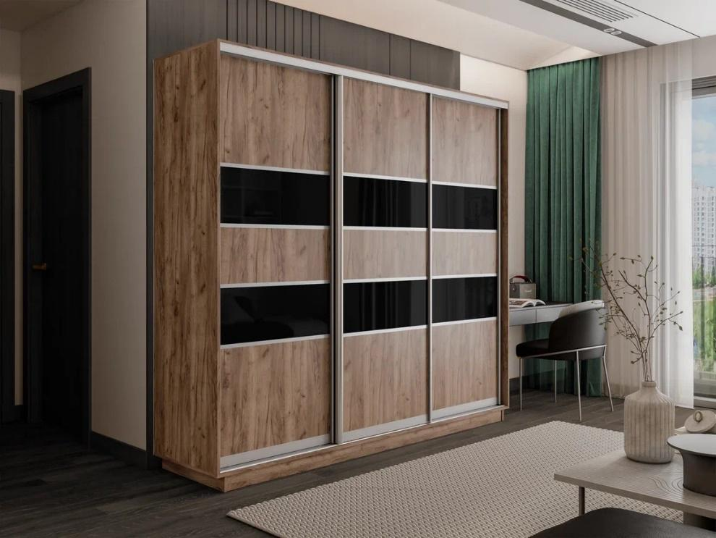

**Уникальные и отличительные преимущества серии «Оптим»**

— Роликовая раздвижная система рассчитана на 170 000 тактов «открывание/закрывание», что подтверждено тестированием компании. При стандартном использовании шкафа это сопоставимо 50 годам службы.

— 5 лет гарантиина продукт. Это в 3 раза выше, чем на рынке аналогичных позиций. — Доставка от 24 часов. Шкаф данной серии может быть у вас в квартире сразу после покупки.

— В дверях данной серии мы также используем **облегченную версию плиты ЛДСП 10мм** (в сравнении с 16мм у других производителей), что **снижает нагрузку** на раздвижную систему **на** **60%**, сохраняет и обеспечивает аналогичную надежность и жесткость конструкции. Также небольшой вес двери придает плавность, легкость и бесшумность хода по направляющей.

В серии «Оптим» представлено более **800 вариантов фасадов**, поэтому можно легко подобрать шкаф для любого и даже нестандартного интерьера.

— **7 вариантов декоров корпуса**, что в 2,5 раза больше, чем у ближайших конкурентов на рынке.

— **5 вариантов декоров профиля**, что расширяет возможности дизайнерских решений и делает шкаф уникальным произведением интерьерного искусства.

*«Вы можете ходить в гости, но никогда не увидите такой же шкаф, как у вас».*

*«Ваша вторая половинка не услышит, как ночью вы собираете чемодан и уезжаете в командировку».* При производстве серии «Оптим» мы используем **окутанный** **алюминиевый профиль** собственной и уникальной разработки, который **облегчает конструкцию двери на 30%** (в сравнении с другими производителями) и предотвращает провисание направляющей со временем эксплуатации. В отличие от стального **алюминиевый профиль** снижает силу трения. Это обеспечивает улучшенное скольжение и увеличивает срок службы ролика.

*«Этот шкаф переживет не одну вашу квартиру».*

— **Уникальный стальной стопор** на нижней направляющей замедляет ход дверей, обеспечивая мягкую остановку и фиксирует их в закрытом положении.

*«Творческий беспорядок всегда останется секретом за дверьми»*

**Технические характеристики:**

— используется ДСП первого класса (уровень эмиссии Е1);

— кромка ПВХ 2 мм;

— варианты декоров: Венге, Ясень Шимо Светлый, Белый снег, Дуб Бардолино, Серый Диамант, Крафт табачный, Бетон;

— пять двухдверных и девять трехдверных компоновок корпусов;

— Высота – 2200 мм и 2400 мм;

— Ширина для двухдверных – 1000, 1200, 1400, 1600 мм;

— Ширина для трехдверных – 1500, 1800, 2100, 2400 мм;

— Глубина – 600 мм, 450 мм;

— Облеченный профиль представлен в 5 цветах: серебро, бронза, золото, белый, черный

Серия «Оптим» обеспечивает возможность комбинирования корпуса и дверей в разных декорах: клиент может выбрать корпус в одном декоре ЛДСП, а двери в другом. Таким образом, можно сочетать древесные и однотонные материалы в шкафу.

Секционность фасада дверей позволяет комбинировать сразу несколько материалов на одной двери: экокожу, декорстекло, ЛДСП, зеркало и др. Так клиент может создать собственный дизайн шкафа.

**5 вариантов внутреннего наполнения** для двухдверного шкафа и **9 вариантов** для трехдверного дают возможность выбрать систему хранения внутри шкафа под любой запрос клиента: дополнительные полки, модули с ящиками, две секции со штангой для вертикального хранения или две секции с полками для горизонтального хранения.

Широкая размерная сетка из **8 ширин** позволяет подобрать шкаф под помещение любой площади и организовать зону хранения даже в небольшой комнате.

Возможность изготовления фасада с уникальным изображением клиента. Покупатель может выбрать картинки не только из нашего каталога, но и с внешнего ресурса (главное, чтобы оно соответствовало характеристикам и было в хорошем качестве).

Широкий перечень материалов фасада дверей: экокожа, бамбук, цветное стекло (яркие/пастельные тона),  фотовставки, фотопечати, зеркала с аппликацией, декоративное стекло.

**Фотопечать.** Серия Оптим предлагает более 600 изображений фотопечати. Выбранная из каталога картинка распечатывается на стекле в печатном цехе на нашем производстве. Очень красиво, прочно и безопасно.  Изображение наносится с обратной стороны стекла, что делает его устойчивым к УФ-лучам и механическим повреждениям.

Для серии шкафов «Оптим» и шкафов на заказ у нас имеется каталог фотопечати — подборка изображений для фасадов двухдверных, трехдверных и угловых шкафов-купе.

**Цветное стекло.** Изготавливается методом оклеивания обратной стороны стекла цветным оракалом или нанесением матовой краски на фасад.

В изготовлении панелей с бамбуком велика доля ручного труда, что придает любому изделию индивидуальность. Для изготовления дверей-купе волокна бамбука наклеиваются на основу из ЛДСП и обрамляются профилем. Поскольку материал натуральный, в нем присутствуют характерные для бамбука междоузлия. Они бывают рельефными и их наличие не является браком материала.

**Экокожа.** Основа кожи — хлопковая ткань. Она делает материал мягким, гигиеничным и прочным. Также хлопок в составе не дает коже растягиваться и разрываться.

Технология производства следующая: натуральная кожа измельчается до состояния волокнистого порошка и смешивается с латексом. Далее смесь наносится на хлопковую основу, а в качестве лицевого слоя наносится полиуретановое покрытие.

**Достоинства экокожи:**

— Фактура поверхности точно имитирует натуральную кожу;

— Большая цветовая гамма — позволяет создавать индивидуальный дизайн мебели;

— Стойкость к стиранию — сравнимая с лучшими образцами обивочных материалов как искусственного, так и натурального происхождения;

— Высокие тактильные свойства — мягкость на ощупь, эластичность, теплота при прикосновении;

— Экологически чистый состав  — в состав входят только натуральные и нетоксичные вещества: натуральная кожа, хлопковая основа и  полиуретановое покрытие — все материалы не вызывают аллергии.

**Декоративное стекло**  – листовой материал, на который наносится узор с помощью принтера. В зависимости от выбранного наименования декорстекло может иметь плоский или объемный (3D) узор. Плоский узор наносится под стекло, поэтому такой фасад будет глянцевым. Объемный узор наносится на стекло и имеет небольшую фактурность и шагрень. Изготовление декорстекла проходит несколько этапов покраски — это делает изображение четким, устойчивым к выгоранию и механическим повреждениям.

**2.2 Серия «Экспресс»**

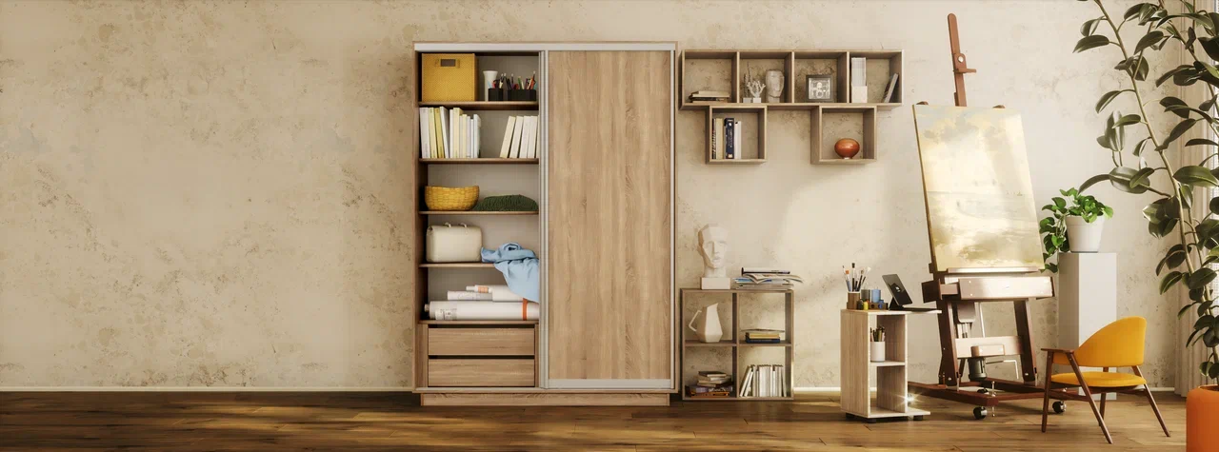

**Уникальные и отличительные преимущества серии «Экспресс»**

— Тестирование компании показали: роликовая раздвижная система рассчитана на 170 000 тактов «открывание/закрывание», что равносильно 50 лет ежедневной эксплуатации продукции.

— **5 лет гарантии** —  это в 3 раза больше, чем на рынке аналогичных позиций.

*«Мы уверены в нашей продукции, поэтому вам не придется использовать гарантию».*

— Двери «Экспресс» производятся из **облегченной версии плиты ЛДСП (10мм)**, когда другие производители выбирают более дешевый вариант (16мм). Однако наше решение **снижает нагрузку** на раздвижную систему **на** **60%**, сохраняет и делает конструкцию более надежной. Также небольшой вес двери придает плавность, легкость и бесшумность хода по направляющей.

— Чтобы продукция была еще качественнее, надежнее и долговечнее, компания не только перешла на собственное окутывание профиля, но и заменила материал. Вместо тяжелой и в то же время дешевой стали, мы используем легкий алюминий. Он облегчает конструкцию двери на 30% (в сравнении с другими производителями) и не дает провисать направляющей даже через многие годы эксплуатации. Также **алюминиевый профиль** снижает силу трения — это улучшает скольжение и увеличивает износостойкость ролика.

— Плавный ход дверей удалось достичь за счет установки стального стопора на нижней направляющей. Он замедляет ход, обеспечивает мягкую остановку и фиксирует их в закрытом положении.

*«Утонченная современная ручка придаст особый эстетический вид вашей квартире».*

— **1000 вариантов фотопечати,** из них20постоянно находятся на складах компании и могут быть доставлены клиенту за 24 часа.

— **8 вариантов декоров корпуса ЛДСП** —  в 3 раза больше, чем у большинства конкурентов на рынке.

*«Если не смогли выбрать из 1000 доступных изображений, мы с радостью напечатаем на дверях ваше фото или любимой кошки».*

— **4 варианта декоров профиля**, что расширяет возможности интерьерных решений и делает шкаф уникальным произведением интерьерного искусства.

*«Ручка в цвете серебро, бронза, белый, черный, будет, как вишенка на торте в дизайне вашего шкафа».*

**Технические характеристики**

—  Уровень эмиссии Е1

—  8 цветов ЛДСП корпуса и фасада: Венге, Ясень Шимо Светлый, Белый снег, Сонома, Крафт табачный, Ясень Анкор светлый, Серый Диамант, Бетон

— Более 20 вариантов фотопечати: Улица, Сакура, Париж, Орхидея, Лондон; Шелк, Шары, Калейдоскоп, Абстракция, Море и др.

— Цветные стекла

— Единственный вариант компоновки корпуса для двухдверного и отдельно для трехдверного шкафа

— Ширина: двухдверные – 1200, 1400, 1600 / трехдверные – 1800, 2100, 2400

— Высота: 2200 и 2400

— Глубина: 450 и 600

— Нагрузка на полки: до 15 кг

— Для крепления полок используются штифты, эксцентрики и двойные эксцентриковые стяжки, которые предотвращают переворачивание полки даже при нажатии

— Нагрузка на штангу: до 60 кг (60 глубина) и до 10 кг (45 глубина)

— Полки шкафов заторцовываются кромкой ПВХ 0,4 мм, все внешние детали кромка ПВХ 1 мм.

— Фирменный алюминиевый профиль Е1 в 4 цветах: серебро, бронза, белый, черный

Универсальная стоевая позволяет менять расположение полок и штанги в секциях шкафа. Например, полки справа, штанга слева, и наоборот.

Утонченная ручка-профиль имеет минималистичный дизайн, что делает ее стильной и современной. Благодаря этому она гармонично впишется в любой интерьер. Лаконичный дизайн подчеркивает стиль шкафа и не перегружает его внешний вид. Несмотря на уменьшенный размер, ручка обеспечивает комфортный захват и удобное открывание дверей.

Окутанный профиль представлен в двух  классических цветах: черный и белый. Окутка делает ручку гладкой и приятной на ощупь. Такой материал устойчив к выгоранию и механическим повреждениям. Профиль также окутывается на собственной фабрике. 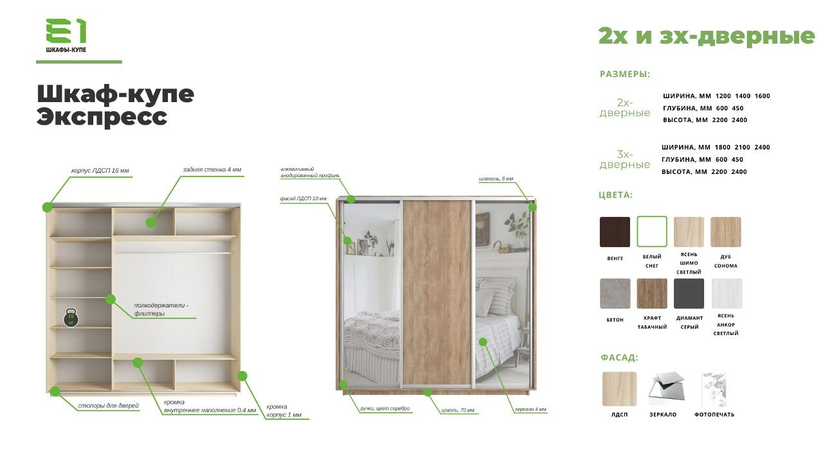

Шкаф Хит 2200х1200х600 мм

Шкаф Мини 1900х900х450 мм, изготавливается только в цветах — Венге, Ясень Шимо светлый

Серия Е1-Экспресс продается только комплектом шкаф + двери.

Дополнительно с Е1-Экспресс также можно и нужно продавать: подсветку, модуль с двумя ящиками, угловой терминал.

Компания Е1 является поставщиком данных шкафов во все ведущие мебельные торговые сети: «Много Мебели», «Хофф» (62 магазина), «ЛеманаПро» (более 111 магазинов в РФ), «Столплит», «Лазурит» и тд. Продукт представлен в более чем 20 000 магазинов России.

**2.3. Серия «Эста»**

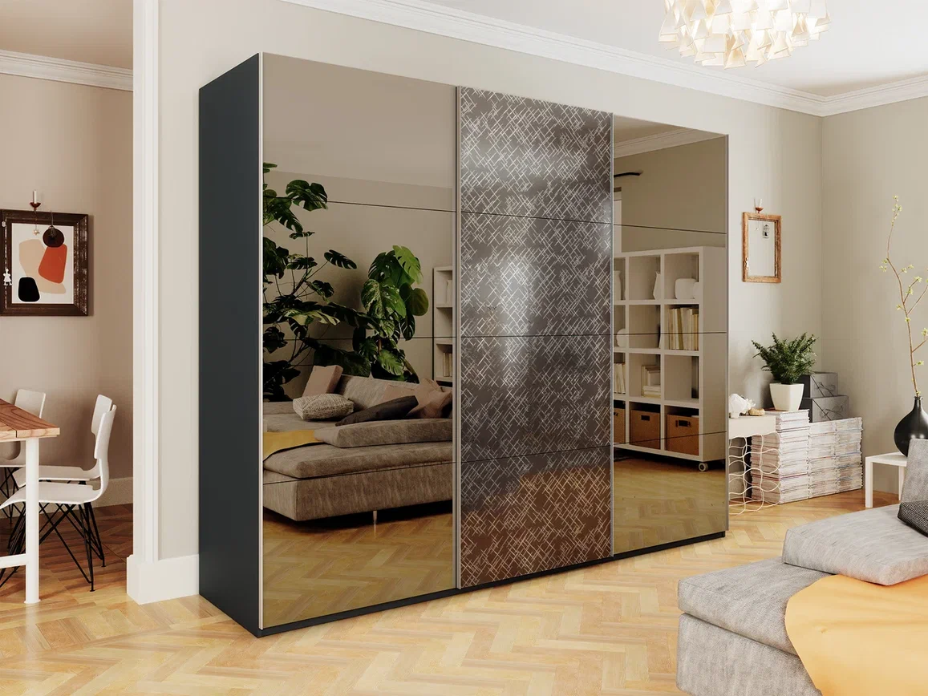

**Уникальные и отличительные преимущества серии «Эста»**

Эста – премиальная линейка в нашем ассортименте шкафов-купе. Она отличается не только лаконичным и стильным дизайном, но и высококачественной фурнитурой.

В шкафах Эста используется **навесная система с эффектом «парящих дверей»**  с верхним ходовым элементом немецкой компании «Hettich». Модель «Top Line L». Двери подвешивают на роликах к верхней направляющей, а нижняя направляющая просто удерживает низ дверей в направлении от себя к себе. Таким образом, двери размещены перед корпусом, а не внутри, как в шкафах с роликовой системой. Клиент при открывании дверей практически не видит верхнюю направляющую со стопорами и доводчиками. Также направляющая не прогибается в центральной части, а ход дверей плавный и бесшумный.

В базовой комплектации шкафа Эста присутствуют регулируемые доводчики, они регулируются в 3 уровнях усилия. Так, можно выставить оптимальный уровень усилия при закрытии двери и дополнительно приобрести доводчики на открывание дверей.

Навесная система создает эффект «парящих» дверей, что визуально облегчает конструкцию и добавляет элегантности.

Усиленный ходовой профиль препятствует сходу дверей с верхней направляющей. Это обеспечивает полную безопасность, учитывая массивность дверей.

Навесная система дверей рассчитана на 80 000 тактов «открывание-закрывание». Это подтверждено тестированием компании и соответствует 25 годам надежной эксплуатации

Модули устанавливаются с системой «Hettich Qadro» и амортизаторами, которая включает доводчики на закрывание, что обеспечивает плавное закрывание ящиков. Ящики выдерживают до 20 кг.

Анодированные профили предлагают улучшенную коррозийную стойкость и износостойкость, благодаря чему они сохраняют первоначальный вид дольше. Они идеально подходят для использования в условиях повышенной влажности.

Фасад дверей состоит из 4 секций, которые можно размещать в любом порядке, создавая комбинации с различными материалами.

В трехдверных шкафах предусмотрены демпферы на соударение, которые устанавливаются на задние двери шкафа и предотвращают ударение фасадов открываемой двери об вторую приоткрытую.

Эксцентриковые стяжки позволяют полкам выдерживать нагрузку до 50 кг.

**«***Четкие, прямые линии без лишних деталей «Эсты» подчеркнет современный и лаконичный стиль, благодаря тихим парящим дверям».*

**10 лет гарантия на продукт**, что в десятки раз превышает гарантию на рынке систем хранения.

**Более 15 000 вариантов фасадов.** Это самый широкий на рынке России ассортимент фасадов в сегменте премиальных шкафов-купе. Такая вариативность получается из-за четырехсоставных секций. Они могут быть изготовлены из ЛДСП, зеркала, декоративного и цветного стекла. За счет произвольного порядка дверных секций, можно собирать любые комбинации дверей.

*«Выбирая разные цвета зеркал и стекол, вы расширите пространство даже в маленькой комнате».*

**Ширина до 3 метров.** Благодаря кропотливым и внимательным техническим разработкам, шкаф большого размера будет надежно стоять в комнате. За счет затягивания металлическими эксцентриковым стяжкам, корпус получает дополнительную жесткость.

**Регулируемые доводчики на закрывание для базовой комплектации** шкафа «Эста».Они регулируются в 3 уровнях усилия, т.е. можно выставить оптимальный уровень усилия при закрытии двери. Также дополнительно можно приобрести и **доводчики на открывание дверей**.

**7 вариантов декоров корпуса ЛДСП**, что в 2,5 раза больше, чем у ближайших конкурентов на рынке.

*«Элегантный, стильный и утонченный шкаф-купе станет идеальным декоративным элементом вашего интерьера»*

При производстве серии «Эста» мы используем **окутанный** **алюминиевый профиль** собственной и уникальной разработки, который **облегчает конструкцию двери на 30%** (в сравнении с другими производителями) и предотвращает провисание направляющей со временем эксплуатации, делая конструкцию более современной. **Алюминиевый профиль** в сравнении со стальным **снижает силу трения в 4 раза**, что обеспечивает улучшенное скольжение и увеличивает износостойкость механизма.

*«Выбор идеального профиля не только подарит вам мебель, которая будет радовать глаз,  служить верой и правдой годами, а также избавит от многих проблем, связанных с эксплуатацией и уходом».*

– **Уникальный стальной стопор** на нижней направляющей замедляет ход дверей, обеспечивая мягкую остановку, а также фиксирует их в закрытом положении.

*«Стопор надежно фиксирует двери шкафа в крайних положениях. При этом исключен самопроизвольный откат двери, что случается, например, при неровном полу.»*

– **4 варианта декоров профиля**, что расширяет возможности интерьерных решений и делает шкаф уникальным произведением интерьерного искусства.

*«Это ваш шанс проявить индивидуальность, выбрав профиль, который будет гармонировать с остальным пространством и отражать ваш уникальный стиль.»*

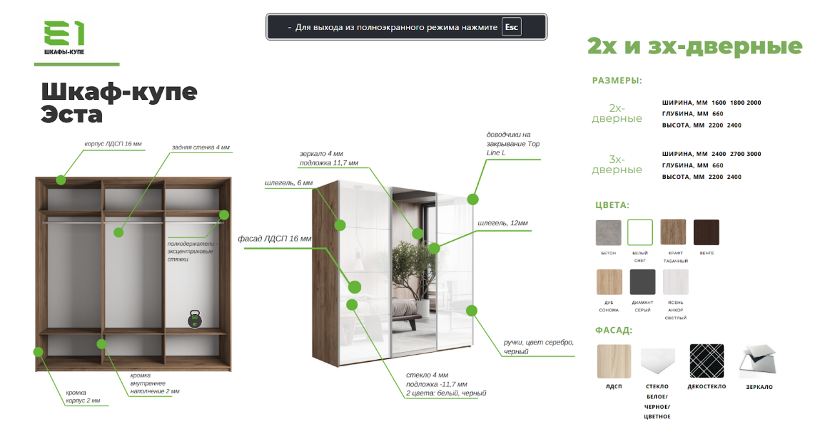

**Технические характеристики:**

– Модель представлена в 7 цветах: Венге Мали, Дуб Бардолино, Крафт табачный, Серый Диамант, Бетон, Белый снег

– В Эсте запрещено устанавливать штангу под штангой (как в других моделях шкафов). В любой секции Эсты обязательно наличие верхней и нижней полки для сохранения прочности конструкции.

– Кромка ПВХ 2мм защищает торцы от сколов и повреждений

– Двери шкафа Эста составные: состоят из 4 равных секций. Секции могут быть изготовлены из ЛДСП, зеркала, декоративного и цветного стекла. За счет произвольного порядка дверных секций можно собирать любые комбинации дверей.

**2.4. Серия «Прайм»**

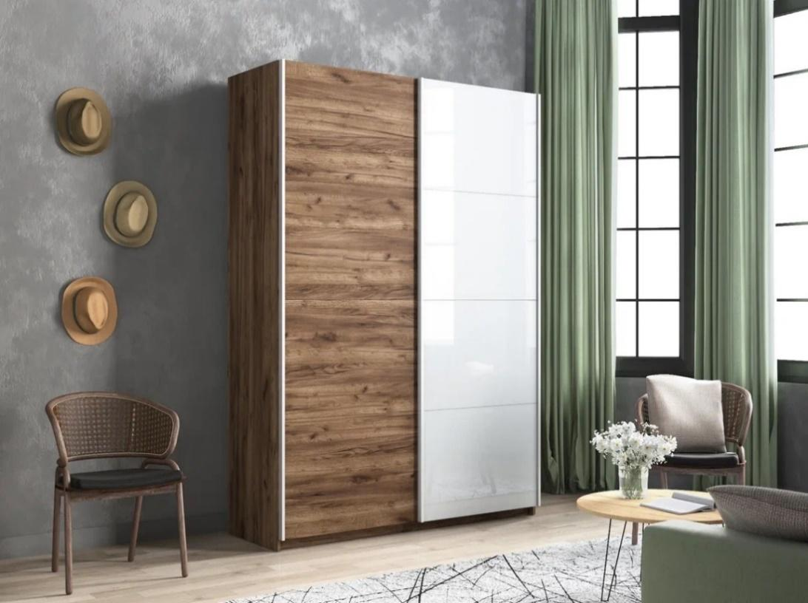

**Уникальные и отличительные преимущества серии «Прайм»**

**Навесная система с эффектом «парящих дверей»** рассчитана на **80 000 тактов «открывание-закрывание».** Это подтверждено тестированием компании и соответствует **25 годам** надежной эксплуатации. Двери подвешивают на роликах на верхней направляющей, а нижняя направляющая просто удерживает низ дверей в направлении от себя к себе, т.е. **двери размещены перед корпусом, а не внутри**, как в шкафах с роликовой системой. При открывании дверей практически не видит верхнюю направляющую, со стопорами и доводчиками. Направляющая не прогибается в центральной части, а **ход дверей плавный и бесшумный**.

«*Визуальный эффект отсутствия рамок, шкаф растворяется в интерьере, стираются границы между фоном и изображением на дверях. Узкие алюминиевые полоски профиля практически не видны на зеркальных и стеклянных поверхностях, ведь их ширина всего миллиметр*».

**5 лет гарантия на продукт, что в 3 раза выше, чем на рынке аналогичных позиций.**

*«Мы уверены в нашей продукции, поэтому Вам не придется использовать её».*

**Доставка от 24 часов.** Шкаф данной серии может быть у вас в квартире сразу после покупки.

**Окутанные фасады** серии «Прайм». Фасад серии состоит из 4 равных секций, что позволяет комбинировать более чем  100 вариантов исполнения дверей. Стыки между секциями незаметны благодаря окутанному ДСП. Окутанные секции – уникальная новинка в сегменте шкафов-купе.

*«Вы можете самостоятельно менять дизайн шкафа, комбинируя секции между собой.  Каждый Новый год можно встречать с новым шкафом».*

**7 вариантов декоров корпуса ЛДСП**, что в 2,5 раза больше, чем у большинства конкурентов.

*«Современный и стильный дизайн влюбит в себя с первого взгляда».*

**Анодированный профиль.** Предлагает улучшенную коррозийную стойкость и износостойкость, поэтому первоначальный вид сохраняется дольше. Идеально подойдут для помещений с повышенной влажности.

*«Такой профиль не подвержен коррозии даже на балконе в Сочи».*

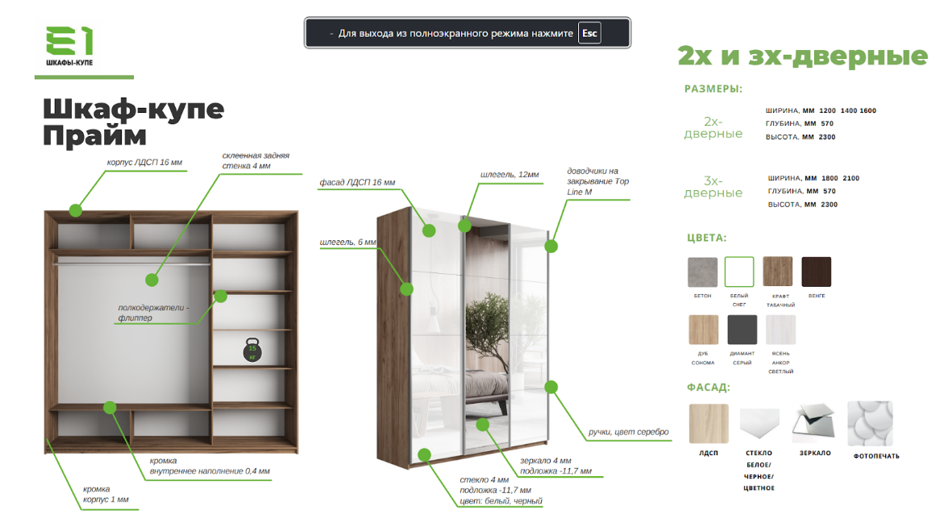

**Технические характеристики:**

Высота – 2300 мм

Ширина для двухдверных – 1200, 1400, 1600 мм

Ширина для трехдверных – 1800, 2100 мм

Глубина – 570 мм, без учета фасада – 500 мм

Корпус изготавливается из ЛДСП 16 мм. и представлен в 7 декорах: Серый диамант, Дуб Сонома, Крафт Табачный, Бетон, Белый снег, Венге, Ясень Анкор светлый.

Кромка корпуса – 1 мм, кромка внутреннего наполнения – 0,4 мм

Фасады:

– Двери разделены на 4 равные секции, что дает возможность комбинировать фасады.

– Секции могут быть изготовлены из ЛДСП, зеркала, черного белого или цветного стекла. Соотношение секций разных декоров должно быть 4/4 или 8/8.

Базовая комплектация внутреннего наполнения шкафа Прайм включает: 7 полок и 1 штангу в двухдверном варианте, а также  9 полок и штангу в трехдверном варианте. Секция с полками возможна только с правой стороны, а штанга с левой. В основную комплектацию шкафа входят доводчики на закрывание дверей и предлагаются как дополнительная опция. Расширенная комплектация включает в себя универсальные ящики на шариковых направляющих для наиболее комфортного хранения мелких предметов одежды.

Прайм — стильное решение для вашего интерьера, которое идеально подстраивается под ваши потребности. С его элегантным фасадом, состоящим из 4 секций, вы можете легко менять конфигурацию и адаптировать шкаф под свой уникальный стиль и требования.

Дополните «Прайм» полками и модулями  для максимальной вместительности и удобного зонирования. Создайте идеальную систему хранения, которая не только украсит ваше пространство, но и сделает его функциональным.

В данной серии представлены окутанные фасады, обеспечивающие бесшовную и ровную поверхность без видимых стыков и кромок. Это не только повышает тактильные и визуальные характеристики шкафа, но и обеспечивает его водоотталкивающие свойства. Окутанный алюминиевый профиль в данной серии представлен в 4 декорах. Данное решение снижает нагрузку на раздвижную систему и продлевает срок ее службы.

Для повышения прочности и эстетических характеристик шкафа, мы используем склеенную заднюю стенку ХДФ (без стыковочных планок).

**2.5. Серия «Прайм Широкий»**

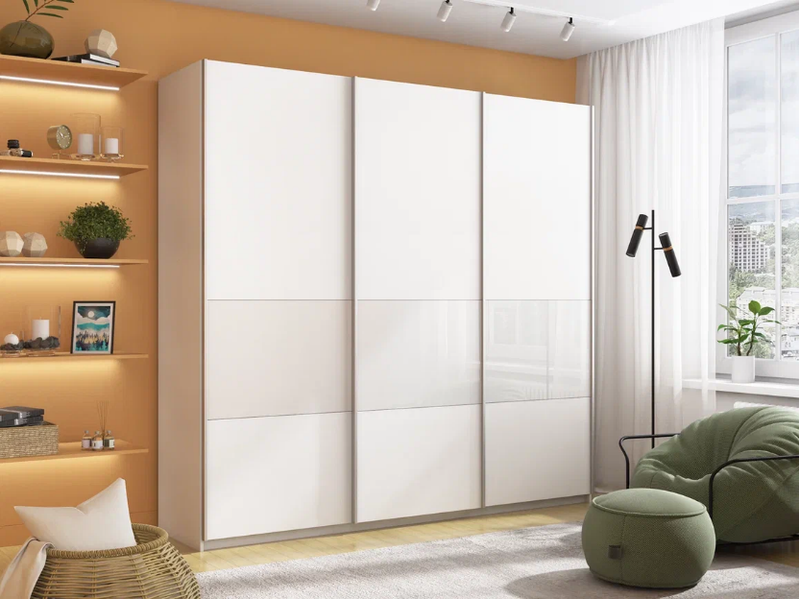

**Уникальные и отличительные преимущества серии «Широкий Прайм»**

«Широкий Прайм»  – новая широкая модель шкафа-купе, уникальная для рынка корпусной мебели.

Наиболее удобное использование достигается за счет увеличенной площади хранения и навесной системы дверей от немецкого производителя «Hettich».

Главная особенность модели - навесная система «Hettich Top Line M» (для ширины 2400) и «Hettich Top Line L» (для ширины 2200). Использование разных систем обусловлено шириной дверей: чем шире дверь, тем больше она весит, поэтому на ширину 2200 установлена система, которая способна выдержать больший вес.

Также «Широкий Прайм» отличается от других моделей наличием доводчиков и регулируемых опор. Доводчики обеспечивают плавное и бесшумное закрывание и препятствует удару дверей о стоевую даже при применении силы. Это значительно продлевает срок службы шкафа и навесной системы.

Регулируемые опоры позволяют установить шкаф даже на неровном полу, отрегулировав его по высоте с разных сторон. Часто, при неровностях на полу, навесная система начинает работать некорректно: двери тяжело закрываются или самопроизвольно откатываются назад, издают шум. Регулируемые опоры помогают навесной системе работать бесперебойно  на протяжении многих лет.

**Навесная система с эффектом «парящих дверей»** рассчитана на **80 000 тактов «открывание-закрывание».** Это подтверждено тестированием компании и соответствует **25 годам** надежной эксплуатации. Двери подвешивают на роликах на верхней направляющей, а нижняя направляющая просто удерживает низ дверей в направлении от себя к себе, т.е. **двери размещены перед корпусом, а не внутри**, как в шкафах с роликовой системой. При открывании дверей практически не видно верхнюю направляющую со стопорами и доводчиками. Направляющая не прогибается в центральной части, а **ход дверей плавный и бесшумный**.

«*Визуальный эффект отсутствия рамок делает так, что шкаф растворяется в интерьере, стираются границы между фоном и изображением на дверях. Узкие алюминиевые полоски профиля практически не видны на зеркальных и стеклянных поверхностях, ведь их ширина всего 1 мм.*»

**5 лет гарантия на продукт**, что в 3 раза выше, чем на рынке аналогичных позиций.

*«Мы уверены в нашей продукции, поэтому Вам не придется использоватьгарантию».*

**Доставка от 24 часов.** Шкаф данной серии может быть у Вас в квартире сразу после покупки.

**Регулируемые опоры,** позволяют установить шкаф даже на неровном полу.

**Доводчики на закрывание**, входят в базовую комплектацию серии и обеспечивают бесшумное закрывание дверей.

*«Когда Вы поздно приходите с вечеринки Ваш муж и дети не заметят Вашего появления. Скандал дома не состоится».***5 вариантов декоров корпуса ЛДСП**, что в 2,5 раза больше, чем у большинства конкурентов на рынке.

*«Современный и стильный дизайн влюбит в себя с первого взгляда».*

**Анодированный профиль в 4 цветах.** Предлагает улучшенную коррозийную стойкость и износостойкость, благодаря чему дольше сохраняется первоначальный вид. Идеально подойдет для помещений с повышенной влажности.

*«Такой профиль не подвержен коррозии даже на балконе в Сочи».*

**Технические характеристики:**

Габаритные размеры:

– Высота – 2300 мм

– Ширина: 2200 (двухдверный) и 2400 (трехдверный)

– Ширина для трехдверных – 1800, 2100 мм

– Глубина – 570 мм, без учета фасада – 500 мм

– Корпус изготавливается из ЛДСП 16 мм. и представлен в 5 декорах: Белый снег, Серый Диамант, Ясень Анкор светлый, Крафт табачный и Бетон.

– Кромка корпуса – 1 мм, кромка внутреннего наполнения - 0,4 мм

Фасады:

Двери состоят из 3 секций, одна из которых черное или белое стекло на выбор покупателя.

Для ширины 2400 доступна установка дверей Прайм стандартный в любом декоре.

Широкий Прайм можно доукомплектовать выдвижными модулями и угловым терминалом, которые помогут еще больше расширить функциональность системы хранения.

**2.6. Серия «Локер»**

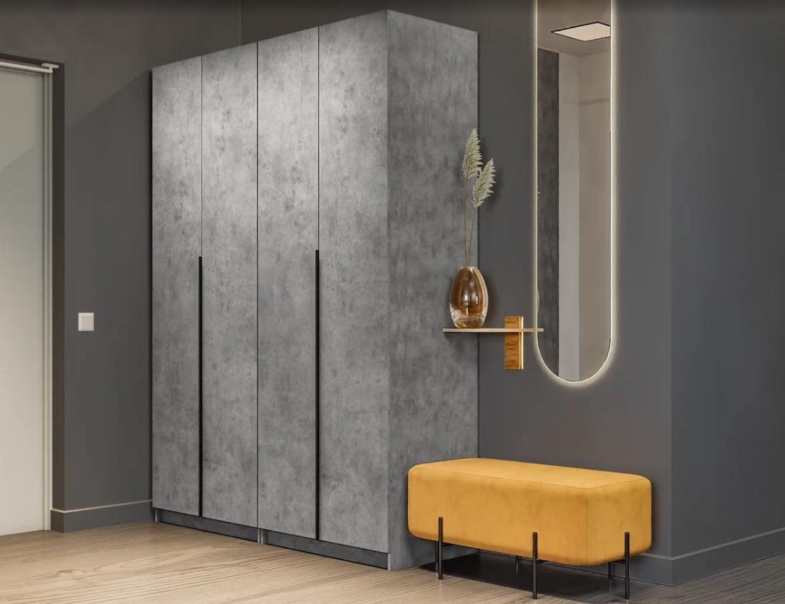

**Уникальные и отличительные преимущества серии «Локер»**

Современные распашные шкафы серии «Локер» — это легкая сборка, многообразный выбор размеров и систем открывания. Вместительный шкаф отличается от других серий своей компактностью, а лаконичный дизайн стальной ручки черного цвета впишется в любой дизайн интерьера.

«Локер» может быть использован как отдельный шкаф или как полноценная гардеробная система с распашными или складными дверями. Клиент может комбинировать ширину шкафа и декоры фасадов.

В данной серии доступны три системы открывания дверей:

**Распашная система** дверей «Titus B-Type» обеспечивает надежное прилегание дверцы к корпусу шкафа. Механизм не деформируется при значительных нагрузках и максимально практичен в эксплуатации.

Доводчики к распашным дверям входят в стандартную комплектацию –  два доводчика на каждую дверь, что **уменьшает износ** дверей и фурнитуры **на 40%***.*

*«Шкафы с распашными дверьми – это незаменимая классика в интерьере дома»*

**Складная система** дверей «WingLine L», экономит внешнее пространство за счет складывания дверей и обеспечивает их надежную фиксацию в открытом виде. Данный механизм дает плавный ход и исключает образование слепых зон. Система рассчитана на 40 000 циклов «открывание-закрывание».

*«Современное прочтение для систем хранения в небольших помещениях».*

**Система открывания «Push to Move»** позволяет открывать складную дверь легким нажатием. Плавный и тихий ход, надежность в эксплуатации и максимальное складывание дверей – это инновационный подход к организации порядка.

*«Откроет даже ребенок».*

Данная модель представлена в пяти цветах - Белый снег, Бетон, Серый Диамант, Дуб Сонома, Дуб Крафт табачный (шкафы с фасадами из ЛДСП идут в монодекоре корпус + фасад). При желании клиент может заказать стеклянные фасады черного или белого цвета к любому декору корпуса шкафа, которые перечислены выше.

Распашная или складная система открывания дверей обеспечивает панорамный обзор на все содержимое шкафа. Данные характеристики применимы при покупке одного или нескольких шкафов, соединенных межсекционными стяжками. В серии «Локер» представлен широкий размерный ряд, что является идеальным решением для небольших комнат, прихожих, балконов и гардеробных.

**Доставка от 24 часов.** Шкаф данной серии может быть у Вас в квартире сразу после покупки.

*«Шкафы серии «Локер» – есть в постоянном наличии на складах компании. Доставка от 24 часов до 3 дней».*

**5 лет гарантия на продукт.**

В стандартной комплектации шкафа (распашного или складного «Wingline L») представлена лаконичная **стальная ручка** черного цвета, которую можно прикрепить на любой высоте. Дополнительно клиент может заказать вторую ручку (только на распашной механизм).

**5 вариантов декоров корпуса ЛДСП**, что в 2 раза больше, чем у большинства конкурентов на рынке.

**7 вариантов фасадов.** В том числе черное и белое стекло. Можно комбинировать с любым декором корпуса.

**Технические характеристики:**

Габаритные размеры серии:

Высота: 2200 мм

Ширина: 808 мм (1 секция: штанга или полки), 1008 мм (1 секция: штанга или полки), 1214 мм (2 секции стандартные: полки и штанга).

Глубина: 525 мм

Корпус изготавливается из ЛДСП 16 мм.

Для увеличения площади хранения, шкафы можно соединять межсекционными стяжками, которые идут в комплекте.

**2.7 Готовые и модульные гардеробные серии «Локер»**

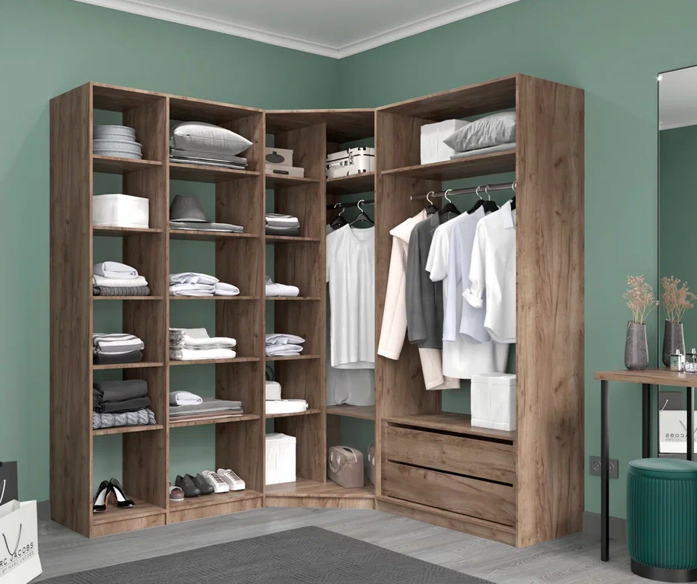

Новая серия «Локер: модульные и готовые гардеробные» – это доступные системы хранения, которые отличаются легкой сборкой и разнообразием модулей. Клиент может легко адаптировать их под свои нужды и выбирать элементы, которые идеально впишутся в любое пространство.

Благодаря продуманному дизайну, каждая деталь помогает максимально эффективно использовать площадь и создавать порядок  даже в самых маленьких помещениях. Удобные полки, штанги для одежды и выдвижные ящики делают процесс хранения простым и комфортным. Рассмотрим сначала готовые гардеробные «Локер».

**Уникальные и отличительные преимущества серии «Локер готовые гардеробные»**

Готовая гардеробная система обеспечивает комфортное хранение вещей в помещениях с небольшой площадью.

Эффективное решение помогает расположить повседневную одежду на открытых полках и верхнюю одежду на штанге, которая выдерживает вес до 60 кг.

–  Готовое гардеробное решение в прямом и угловом варианте.

– **5 вариантов декоров корпуса ЛДСП**, что в 2 раза больше, чем у большинства конкурентов на рынке.

– **Доставка от 24 часов.**

– **Легкая сборка** – **до 2 часов.**

– **5 лет гарантии на продукт**

Выдвижные **модули на шариковых направляющих** в стандартной комплектации(в прямом и угловом решении).

Цельная гардеробная система с перегородками, а не отдельными стоевыми.

**Технические характеристики:**

– В данной гардеробной системе представлены выдвижные ящики на шариковых направляющих, для аксессуаров и мелких предметов одежды;

– Гардеробные доступны в пяти цветах: Белый снег, Серый Диамант, Дуб Крафт табачный, Дуб Сонома, Бето;

– Угловая гардеробная система: ширина 3896 мм, глубина 507 мм, высота 2200 мм;

– Прямая гардеробная система: ширина 1800 мм, глубина 507 мм, высота 2200 мм;

– Корпус изготавливается из ЛДСП 16 мм.

**Уникальные и отличительные преимущества серии «Локер: модульные гардеробные»**

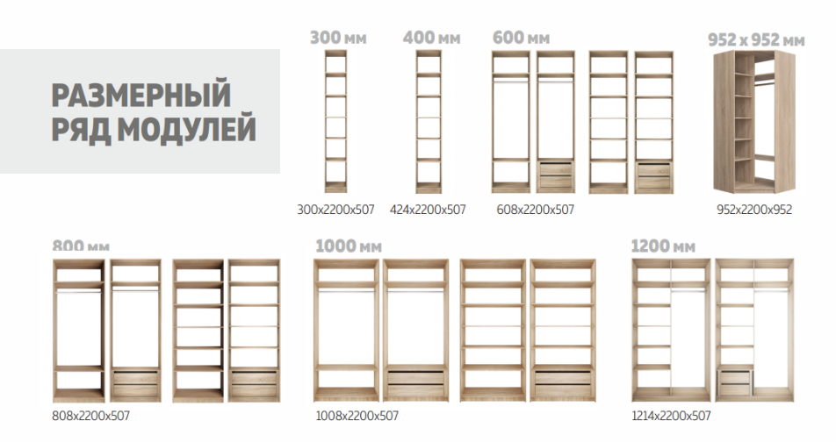

**Модульное гардеробное решение.** Уникальный конструктор позволяет создать стандартную систему хранения даже в самых нестандартных размерах.

*«С помощью модульной гардеробной, ваша вторая половинка, легко и просто соберет конструктор для хранения».* **5 вариантов декоров корпуса ЛДСП** (в 2 раза больше, чем у большинства конкурентов на рынке).

**Доставка от 24 часов**

**Легкая сборка до 2 часов**

*«Для сборки нужен всего небольшой набор инструментов, который есть в каждом доме».*

**5 лет гарантия на продукт**

**Отдельные секции.** Можно приобрести одну или две секции и использовать как отдельные шкафы. Например, для посуды или книг.

*«Можно собрать уникальную книжную полку для хранения всей серии книг Дарьи Донцовой или шкаф для любимого бабушкиного сервиза».*

Выдвижные **модули на шариковых направляющих** возможность приобретения и установки дополнительных модулей для сбора комодного решения.

**Технические характеристики:**

– Гардеробные доступны в пяти цветах: Белый снег, Серый Диамант, Дуб Крафт табачный, Дуб Сонома, Бетон.

– корпус 300 (300*507*2200)

– корпус 424 (424*507*2200)

– корпус 600* (608*507*2200)

– корпус 800* (808*507*2200)

– корпус 1000* (1008*507*2200)

– корпус 1200* (1214*507*2200)

– корпус угловой* (952-952*507*2200).

– корпус изготавливается из ЛДСП 16 мм**.**

* *к данным размерам можно добавить распашные или складные двери*

**2.8. Серия «Ник»**

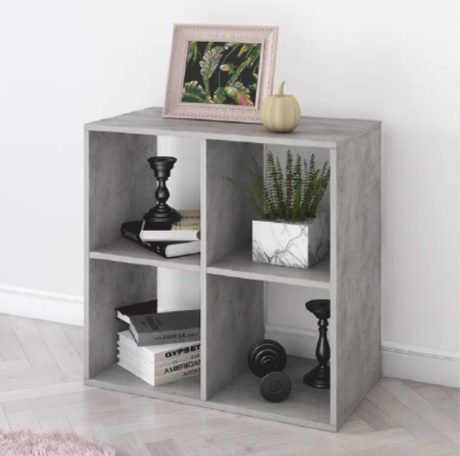

**Уникальные и отличительные преимущества серии «Ник»**

Малогабаритная мебель с возможностью многофункционального использования.

Стеллажи «Ник» – универсальная вещь для гостиной, спальни, детской и гардеробной.

Можно использовать для зонирования пространства, размещении элементов декора и домашних мелочей, дополнительного модуля для хранения: игрушек, книг, аксессуаров, одежды и многого другое

Предусмотрено как вертикальное, так и горизонтальное использование. Процесс сборки стеллажа займет не более 20 минут.

**Технические характеристики:**

– Стеллаж  выполнен из ЛДСП в универсальных цветах декора:  Белый снег, Бетон, Сонома, Ясень Анкор светлый.

– Кромка подобрана в тон.

– Эксцентриковые стяжки выдерживают нагрузку на полки до 15 кг.

– Гарантия 2 года.

Стеллаж Змейка                            Стеллаж 4 ячейки         Стеллаж 8 ячеек

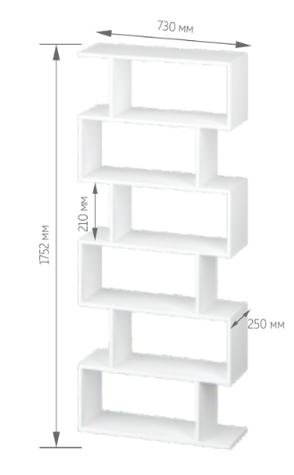    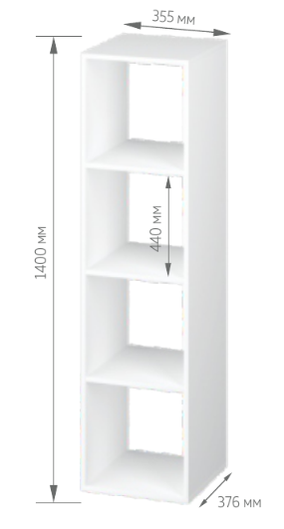  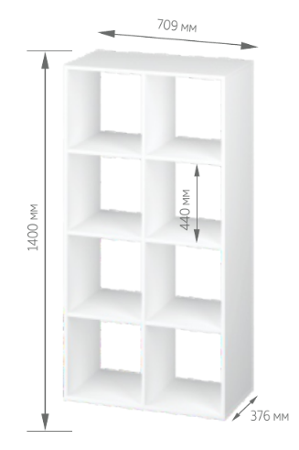

Столик приставной                      Стеллаж куб 4 ячейки              Стеллаж куб 1 ячейка

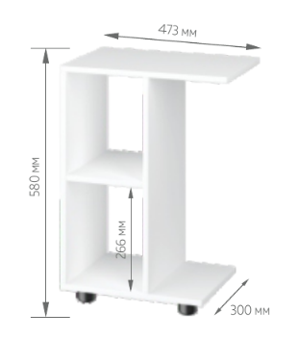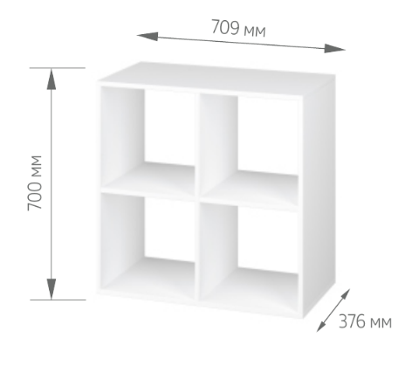  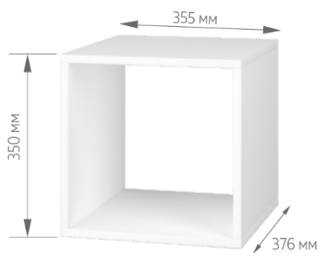

**3. Несерийная продукция Е1**

Под несерийной продукцией подразумеваются двери-купе по размерам клиента, встраиваемые шкафы с внутренним наполнением из ДСП, корпусные шкафы-купе по размерам клиента, гардеробные ДСП.

**3.1. Двери-купе по размерам клиента**

**Уникальные и отличительные преимущества дверей-купе**

**Универсальная система.** Двери-купе могут использоваться для встраиваемого шкафа или в качестве межкомнатных дверей. Двери-купе можно использовать не только для гардеробной комнаты, но и сделать перегородку между помещениями, закрыть нишу или даже спрятать от посторонних глаз технические конструкции помещения (котел, прачечную, лестницу и пр.).

*«С помощью дверей-купе можно правильно разделить помещение на зоны и, таким образом, максимально эффективно использовать пространство».*

**Анодированный профиль в 4 цветах.** Предлагает улучшенную коррозийную стойкость – первоначальный вид сохраняется дольше. Идеально подходит для использования в условиях повышенной влажности.

*«Такой профиль не подвержен коррозии даже на балконе в Сочи».*

**Неограниченная ширина проема для дверей.** Направляющие крепятся к полу и потолку. Максимальная длина направляющих 6 м. При ширине проема более 6 м в направляющих будет стык.

**Уникальный стальной стопор** на нижней направляющей замедляет ход дверей, обеспечивает мягкую остановку и фиксирует их в закрытом положении.

**1000 вариантов фотопечати.**

**Легкая сборка до 2 часов.** *«Для сборки нужен всего небольшой набор инструментов, который есть в каждом доме».*

**5 лет гарантии на продукт.**

**Технические характеристики:**

– Ширина проема для установки дверей может быть от 1 м.

– Ширина одной двери от 50 до 120 см.

– Высота проема от 30 см до 320 см  в зависимости от выбранных материалов.

Изготовления цельных дверей возможно:

– от 300 мм до 2500 мм все материалы, кроме бамбука и экокожи – эти материалы обязательны к делению в любом размере.

– от 2500 мм до 3200 мм – стекло цветное, фотопечать, зеркало.

– от 300 мм до 2550 мм – декорстекло

При ширине одной двери более 80 см запрещено использовать материалы: бамбук, фото вставки, экокожа.

Установка возможна только в прямоугольные проемы, так как  двери изготавливаются только прямоугольные. Возможная разница в высоте в разных местах проема не должна превышать 3 см. Установка дверей-купе в помещении с теплым полом возможна на жидкие гвозди.

Установка дверей-купе в помещении с натяжным потолком или без закладной балки возможна. В таком случае необходимо установить усиленную направляющую, которая крепится не к потолку, а к стенам. В данном случае ширина проема не должна превышать 3 м. Если ширина превышает допустимые значения, мы рекомендуем клиенту встроенный или корпусный шкаф-купе.

Система стопоров схожа с серийными шкафами: при сборке мастер самостоятельно, специальным инструментом, делает технологическое углубление профиля в нужных местах. Такая система намного надежней обычной со стопорами, которые через некоторое время  «съезжают» с установленной позиции.

При оформлении дверей на заказ в конструкторе проставляем нужные параметры последовательно:

– размеры (ширина и высота);

– материал (цвет) профиля;

– профиль дверей и наполнение каждой секции;

– стоимость услуг.

В том случае, если клиенту не подходит ни одна из стандартных фотопечатей, что случается крайне редко, выдаем клиенту вместе с расчетом шкафа памятку.

При заказе нестандартной продукции с количеством дверей от 4 до 6, предлагайте клиенту фотопечать из трехдверного каталога. Существует возможность «растягивать» эти картинки на большее количество дверей. Алгоритм работы аналогичен работе с фотопечатями, не представленными в наших фирменных каталогах (см. Памятку).

**Друзья, Вам не хватило 600 картинок из нашего каталога?**

**Если у вас нет изображения:**

Мы предлагаем вам выбрать подходящее изображение из миллиона картинок на крупнейшем фотобанке мира!

1. Заходите на сайт «fotolia.com» или сканируйте QR-код.
2. Вводите в строку поиска любое слово (например, «природа», «кошки», «пустыня»)
3. Выберете подходящее изображение
4. Каждому изображению присвоен индивидуальный номер вида #145181470

Отправляйте номер выбранного изображения на специальную почту [foto@e-1.ru](mailto:foto@e-1.ru)

Не забудьте указать в письме Ваши ФИО и город

1. В течение трех рабочих дней (но мы постараемся раньше) дизайнер свяжется с Вами и обсудит возможность использования выбранного изображения, вариант ее расположения в дверях-купе и все остальные подробности

Изображения на сайте платные, но не беспокойтесь - все расходы на покупку изображения мы берем на себя

**Если у вас есть изображение:**

У вас уже есть изображение которое идеально впишется в интерьер:

1. Ознакомьтесь с техническими требованиями к изображению. Если Вам это ни о чем не говорит - не беда. Мы поможем - переходите к шагу 2.
2. Отправляйте номер выбранного изображения на специальную почту [foto@e-1.ru](mailto:foto@e-1.ru). Не забудьте указать в письме Ваши ФИО и город
3. В течение трех рабочих дней (но мы постараемся раньше) дизайнер свяжется с Вами и обсудит возможность использования выбранного изображения, вариант ее расположения в дверях-купе и все остальные подробности

Мы максимально стараемся адаптировать Ваше изображение. Если специалист посчитает его неподходящим для печати, ты мы попросим Вас выбрать другое изображение или предложим несколько своих вариантов.

**Требования к изображениям:**

* размеры изображения не менее 5000x3000 пикселей
* разрешение изображения не менее 250 точек на дюйм

**Спасибо за выбор Мебельной компании Е1!**

**3.2. Заказ двери с длинной направляющей**

Есть возможность заказать дверь-купе с более длинной направляющей. Такой тип заказа характерен для межкомнатных дверей-купе.

В этом случае в Конструкторе устанавливается размер проема, ставится кол-во дверей. Затем, в табличной части одна дверь удаляется.

При предварительном расчете заказных дверей/дверей для шкафа по индивидуальным размерам, важно помнить, что максимальная ширина 1, 20 указана вместе с профилем, поэтому при ширине 2400 мм, невозможно установить 2 двери.

Заказ происходит следующим образом:

− клиент должен знать размеры своего помещения с точностью до +/- 10 см;

− рассчитываем стоимость заказа в 1С;

− если клиента устраивает стоимость, то составляется заявка;

− клиент оставляет предоплату от 1000 рублей;

− в течение 2 дней с клиентом свяжется замерщик и произведет замеры помещения;

− если в результате замера размеры проема изменились менее, чем на 10 см, то пересчет цены не происходит;

− если размеры проема дверей изменились более, чем на 10 см, то с клиентом сотрудник офиса согласует перерасчет;

− если после замера клиент отказывается от заказа (по любой причине), то он может забрать всю сумму предоплаты в салоне в любое время.

Также при приеме заказа сотрудник обязательно пишет письмо на best@e-odin.ru, указывая: дату и номер заказа, ФИО клиента с номером телефона, салон, ФИО консультанта, оформившего заказ. Далее сотрудники офиса Белореченска сразу договорятся с клиентом о замере.

Работой с заказными позициями в центральном офисе в Белореченске занимаются сотрудники отдела продаж. Телефон 8-928-420-06-40, электронная почта: best@e-odin.ru

По всем вопросам с изделиями на заказ звоните и пишите.

Инструкция по замеру (для сборщиков):

Клиент «по замеру» более важен для нас, чем сборки уже купленных шкафов. Соответственно пунктуальность очень важна при выезде на замер.

Важно измерить точные размеры проема для установки дверей в нескольких местах, чтобы точно быть уверенным, что проем прямоуголен. Данные замера нужно передать  по телефону или отправить по эл. почте в Белореченск (best@e-odin.ru).

**3.3 Внешняя стоевая**

Когда нужно сделать встроенный шкаф, «отрезав» часть комнаты, используется дополнительный элемент − внешняя стоевая. Это деталь, в комплекте к которой идут крепления к гардеробной/полу/потолку.

Размеры внешней стоевой - ВхГхШ: 3000х32, используемые цвета - Венге Мали, Дуб Бардолино, а также 3000х16 используемые цвета - Венге Мали, Дуб Бардолино, Дуб молочный, Венге, Ясень Шимо светлый, Ясень Шимо темный, Белый снег.

Глубина Внешней стоевой всегда больше наполнения на 100 мм.

Состоит из двух частей − стоевой высотой 2700 мм и стоевой высотой 300 мм. Скрепляются между собой с помощью уголков. Сборщик на месте укоротит меньшую стоевую, для установки по высоте помещения. Соответственно, заказ внешней стоевой других размеров невозможен.

К гардеробу ДСП внешняя стоевая крепится на саморезы изнутри. Внешняя ее часть без отверстий и заглушек.

«Внешняя стоевая» в 1С «Конструктор Гардероб».

Данная внешняя стоевая является также «последней» стоевой встройки, ее ширина − 32 мм, прочие размеры неизменны (2700+300 высота), соответственно, очень важно точно указывать ее месторасположение, чтобы избежать задвоения стоевых. Если выбирать внешнюю стоевую через «Подбор», то клиенту придет и «последняя» внутренняя стоевая и внешняя.

Также при заказе внешних стоевых для «дверей на заказ»,  необходимо помнить, что в этом случае глубина внешней стоевой возможна: 450 мм, 600 мм и 700 мм. Выбирать их можно  через «Подбор» в папках «гардероб ДСП» (для 16 мм стоевой) и «гардероб 32» (для 32 мм стоевой).

В 1С при оформлении дверей на заказ в одну заявку можно добавлять и гардеробную систему и заказные двери. Но при заказе нескольких комплектов дверей, каждый проем нужно оформлять отдельной заявкой.

**3.4 Гардеробная система на заказ ДСП − 32 мм**

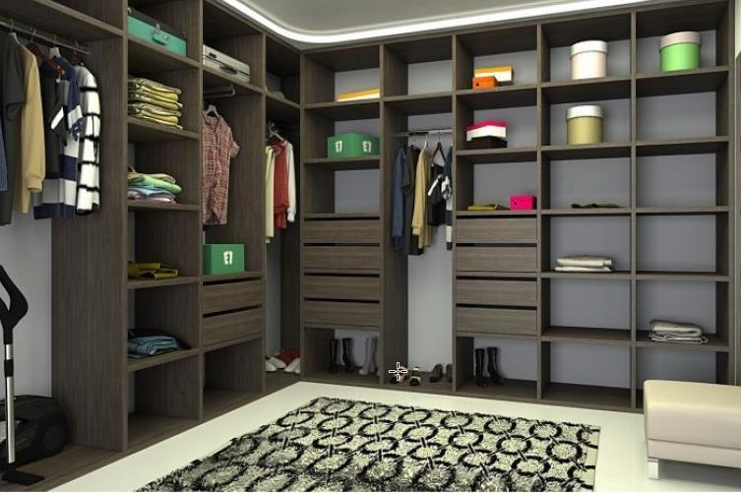

**Уникальные и отличительные преимущества «Гардеробная система» на заказ ДСП** − **32 мм**

− **Толщина 32мм.** Плита толщиной 32 мм, используемая в гардеробной системе, делает конструкцию не только более устойчивой и долговечной, но и придает эстетический вид всему помещению. Толщина ЛДСП 32 мм обеспечивает повышенную прочность, поэтому система позволяет хранить большое количество вещей.

− **Гардеробная система на заказ** позволяет клиенту составить систему хранения из любого числа отдельных секций и подобрать гардеробную индивидуально под размеры комнаты или помещения. Ширина каждой секции выбирается отдельно. Заказывать можно как секции одной ширины, так и иметь разную ширину секций в одной линии гардероба.

− **Широкий размерный ряд.** Заказная гардеробная – это идеальный вариант для ценителей максимального удобства при организации пространства. Она позволяет использовать каждый сантиметр площади, учитывая индивидуальные предпочтения и потребности. Возможно выбрать количество полок, ящиков и вешалок, а также декоры. Такой подход не только упрощает доступ к одежде и аксессуарам, но и помогает поддерживать порядок, создавая уютную атмосферу.

− **5 лет гарантия на продукт.** Мы уверены в качественной продукции, поэтому обеспечиваем клиента именно таким гарантийным сроком.

**Технические характеристики:**

− Основные преимущества Гардеробной Системы ДСП;

|  |
| --- |
| − Неограниченная длина конструкции; |
| − Толщина ЛДСП-32 мм; |
| − Современные премиум-декоры;  − Цвета: Дуб Бардолино, Дуб Веллингтон; |
| − Крепежная фурнитура «Hettich»; |
| − Кромка ПВХ 2 мм. |

 По соображениям безопасности обязательным является крепление конструкции гардероба к стене.

Возможные варианты секций:

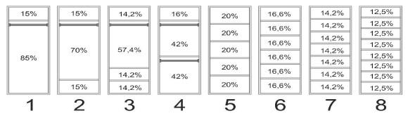

**Отличия в конструкции гардероба ДСП от корпусного шкафа по индивидуальным размерам**:

В корпусном шкафу полки и внутренние стоевые (по аналогии со стандартными шкафами) на ширину направляющих дверей-купе. Указываются внешние габариты изделия.

**Цоколь**. В гардеробной системе ДСП цоколь не применяется. В корпусе шкафа-купе — использование цоколя на выбор клиента. Предпочтительно его использование, иначе даже при слегка искривленных полах могут быть проблемы с ходом дверей.

**Наполнение**. Одна полка обязательно присутствует в секции и устанавливается в верхней части секции. Максимальное число полок — 9, но старайтесь рассчитать нужное количество, исходя из общей высоты гардеробной. Средняя высота между полками — 350−400 мм.

Количество штанг в одной секции от 0 до 2 шт.

Вид крепления полок − эксцентрики компании «Hettich».

Конструктор автоматически удобно и пропорционально располагает полки и штанги в секции:

− При количестве полок до 3 штук, одна располагается сверху, а две другие снизу секции. При количестве полок свыше 4, их расположение в секции происходит равномерно. Аналогичное автоматическое распределение позиций происходит и для штанг. Изменять схему положения вручную невозможно. В исключительно нестандартных вариантах предлагайте клиенту договариваться о присадке полок и штанг со сборщиком за дополнительную плату. Получить точные данные по местоположению полок можно, распечатав договор с клиентом. Позиция каждой полки и штанги в секции указана в печатной форме.

**Габариты**. Ширина одной секции гардеробной ДСП 32 мм варьируется от 532 до 1200 мм. В корпусном шкафу количество и размер дверей равны количеству и размеру секций шкафа.

Высота гардеробной ДСП варьируется от 1,5 м до 2,75 м.

Глубина возможна от 350 от 680 мм.

Модуль с 2 ящиками. Установка модулей возможна только «под полку». Ширина и глубина ящиков варьируется в зависимости от размеров секции. Высота ящиков фиксирована − 160 мм. Модуль производится из ЛДСП 16 мм.

Гардеробная ДСП и корпусные шкафы глубиной менее 60 см обязательно крепятся к стене.

**3.5 Гардеробная система на заказ ДСП−16 мм**

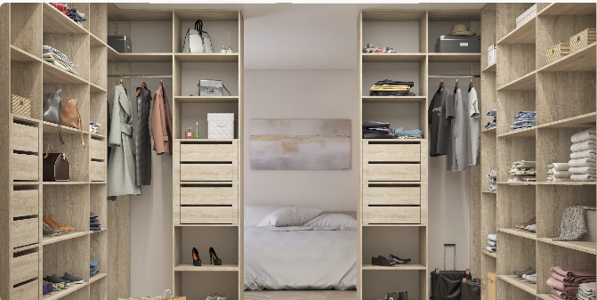

**Уникальные и отличительные преимущества «Гардеробная система» на заказ ДСП**−**16 мм**

**Без ограничений по длине конструкции.** Можно изготовить гардеробную любой длины, так как крыша и дно не являются цельными, а крепятся между собой эксцентриковыми стяжками.

***«****Заказная гардеробная – это идеальный вариант для ценителей максимального удобства при организации пространства».*

**Внутреннее наполнение под потребность семьи.** Внутреннее наполнение зависит от предпочтений клиента и может регулироваться по количеству полок, выдвижных ящиков и штанг. Полки могут быть расположены на одном уровне (в одну линию) – это возможно благодаря толщине ЛДСП и системе крепления. Возможно выбрать количество полок, ящиков и вешалок, а также декоры. Такой подход не только упрощает доступ к одежде и аксессуарам, но и помогает поддерживать порядок, создавая уютную атмосферу.

*«Можно делать гардеробную комнату, создавая пространство для себя и второй половинки, и вещи мальчиков и девочек не будут перемешиваться. Ваш муж не уйдет в вашем вечернем платье на совещание».*

**5 лет гарантия на продукт.** Мы уверены в качестве совей продукции, поэтому обеспечиваем клиента именно таким гарантийным сроком.

**Технические характеристики:** Отличия в конструкции Гардероба ДСП от Корпусного шкафа:

В корпусном шкафу полки и внутренние стоевые (по аналогии со стандартными шкафами) на ширину направляющих дверей-купе. Указываются внешние габариты изделия.

В гардеробной системе 16 мм используются следующие цвета ЛДСП: Цвета Венге Мали, Дуб Бардолино, Венге, Ясень Шимо светлый, Белый снег, Бетон, Серый Диамант, Ясень Анкор светлый, Крафт табачный Цоколь. В гардеробной системе ДСП цоколь не применяется.

Наполнение.

Возможные варианты секций:

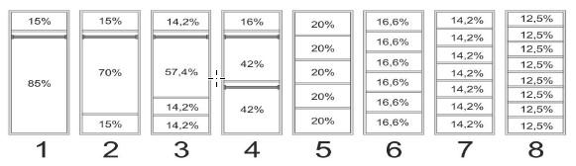

Одна полка обязательно присутствует в секции и устанавливается в верхней части секции. Максимальное число полок — 9, но старайтесь рассчитать нужное количество исходя из общей высоты гардеробной. Средняя нормальная высота между полками — 350−400 мм.

Количество штанг в одной секции от 0 до 2 шт.

Вид крепления полок − флипперы.

Конструктор автоматически удобно и пропорционально располагает полки и штанги в секции:

При количестве полок до 3 штук, одна располагается сверху, две другие снизу секции. При количестве полок свыше 4, их расположение в секции происходит равномерно. Аналогичное автоматическое распределение позиций происходит и для штанг. Изменять схему положения вручную невозможно. В исключительно нестандартных вариантах предлагайте клиенту договариваться о присадке полок и штанг со сборщиком за дополнительную плату. Получить точные данные по местоположению полок можно, распечатав договор с клиентом. Позиция каждой полки и штанги в секции указана в печатной форме.

Габариты. Ширина одной секции гардеробной ДСП варьируется от 516 до 1000 мм.

Высота гардеробной ДСП варьируется от 0,8 м до 2,802 м.

Глубина возможна от 350 от 700 мм.

Модуль с 2-м ящиками. Возможно использование модулей с 2-мя ящиками под размер секции и в цвет гардероба.

**3.6 Корпусный шкаф-купе по размерам клиента. Шкафы на заказ.**

**Уникальные и отличительные преимущества шкафов-купе на заказ**

**Шкаф на заказ.** Корпусный шкаф-купе по размерам клиента — это аналогия шкафа-купе серии «Оптим». Данным продуктом возможно закрыть самую уникальную потребность клиента и обеспечить хранение вещей в самых сложных интерьерных решениях.

Роликовая раздвижная система рассчитана на **170 000 тактов «открывание-закрывание»**, что подтверждено тестированием компании. При стандартном использовании шкафа это сопоставимо **50 годам службы**.

**5 лет гарантия на продукт** (в 3 раза выше, чем на рынке аналогичных позиций).

**Более 6000 вариантов исполнения.** Можносоздать уникальный дизайн, который будет подходить под потребности и вкусы клиента.

**7 вариантов декоров корпуса**, что в 2,5 раза больше, чем у ближайших конкурентов на рынке.

**5 вариантов декоров профиля**, что расширяет возможности интерьерных решений и делает шкаф уникальным произведением интерьерного искусства.

*«Вы можете ходить в гости, но никогда не увидите такой же шкаф, как у Вас».*

*«Ваша вторая половинка не услышит, как Вы ночью собираете чемодан и уезжаете в командировку».*

При производстве серии мы используем **окутанный** **алюминиевый профиль** собственной и уникальной разработки, который **облегчает конструкцию двери на 30%** (в сравнении с другими производителями) и предотвращает провисание направляющей со временем эксплуатации делая конструкцию более современной. **Алюминиевый профиль**, в сравнении со стальным, **снижает силу трения**, что обеспечивает улучшенное скольжение и увеличивает срок службы ролика.

*«Этот шкаф переживет не одну Вашу квартиру».*

**Уникальный стальной стопор** на нижней направляющей замедляет ход дверей, обеспечивая мягкую остановку и фиксирует их в закрытом положении.

*«Творческий беспорядок всегда останется секретом за дверьми».*

**Технические характеристики:**

В корпусном шкафу обязательно присутствует задняя стенка ХДФ белого цвета. Указываются внешние размеры шкафа. Выбирается количество полок и штанг для каждой секции. 1 полка обязательно ставится над штангой. Остальные распределяются снизу.

**Особенности Корпусного шкафа по индивидуальным размерам:**

В корпусном шкафу полки и внутренние стоевые (по аналогии со стандартными шкафами) на ширину направляющих дверей-купе. Указываются внешние габариты изделия.

**Цоколь.** Использование цоколя на выбор клиента. Предпочтительно его использование, иначе даже при слегка искривленных полах могут быть проблемы с ходом дверей.

**Габариты.** Количество и размер дверей равны количеству и размеру секций шкафа. Высота корпусного шкафа варьируется от  500 мм до 2,872 мм.

− Ширина возможна от 1 до 10 м.

− Глубина возможна от 350 до 700 мм.

− Шкафы шире 2,77 м.

При заказе широких конструкций свыше 2,77 м корпус делится на **независимые части:**

Отдельные части — крыша/дно. В местах стыка используется двойная стоевая, которая стыкует отдельные части крыши и дна. Также сообщите клиенту, что при ширине шкафа свыше 6 м направляющая будет состоять из 2 частей.

Модуль с 2-мя ящиками. Используются модули под размер секции и в цвет корпуса.

**4. Упаковка и комплектация**

Качество упаковки нашей продукции − одно из самых важных приоритетов в нашей компании.

Упаковка позволяет нам доставлять продукцию в **целости и сохранности до наших клиентов**. Каждая серия шкафа имеет свое упаковочное решение в соответствии с особенностями конструктива и фасада. Упаковка каждой детали проходит несколько этапов проверки, что минимизирует пересорт, бой и царапины при доставке клиенту.

Упаковка шкафов-купе происходит в качественный трехслойный гофрокартон, что является большим плюсом при транспортировке.

Упакованный шкаф-купе обычно состоит из 6 − 8 упаковок, что позволяет его без труда поднимать по лестничным пролетам и в лифте. Количество упаковок зависит от выбранной модели и комплектации.

Все шкафы-купе укомплектованы подробными инструкциями по сборке и содержат в себе все комплектующие для полноценной сборки шкафа или гардеробной. Для сборки не потребуется никаких сложных инструментов, только отвертка и молоток.

Таким образом, клиент может собрать шкаф самостоятельно. Однако лучше доверить это дело профессионалам и предложить клиенту услугу сборки.

Зеркала и стекла проложены пенопластом с обеих сторон, а уголки защищены пенопластом и картонными уголками, которые прочнее обычного картона.

Цельные двери защищены пенопластом и картонными лотками по периметру упаковки.

Фурнитура может находиться внутри пакета  одной из упаковок или в отдельной картонной упаковке в зависимости от серии шкафа.

Все детали шкафа упакованы в плотный картон, торцы каждой упаковки пенопластом, который по свойствам толще и прочнее обычного. Также в упаковке все пустоты заполняются пенопластом, чтобы исключить любое движение деталей.

**5. Сроки изготовления продукции**

Сроки изготовления продукции в нашей компании зависят от типа продукции и способа ее производства. Серийная продукция находится на 17 складах готовой продукции (ГП) и распределительных складах (РС) в разных городах России  которые находятся в городах: Санкт-Петербург, Домодедово, Новосибирск, Ростов-на-Дону, Воронеж, Иваново, Нижний Новгород, Казань, Тольятти, Екатеринбург, Кемерово, Омск, Уфа, Пермь, Волгоград, Астрахань, Еремино.

Доставка с этих складов осуществляется в самый короткий срок — от 24 часов до клиента. Доставка с этих складов осуществляется в течение 24 часов.

При получении заказа на заказную продукцию и продукцию, которой нет на складе, процесс производства шкафа выглядит следующим образом:

1 день — принимаем заказ от клиента.

2 день — карантин (риск отказа от покупки или изменение дизайна).

3–4 день — изготовление шкафа.

5 день — перемещение продукции на склад ГП.

6 день — отправка шкафа на распределительный склад согласно логистическому плечу.

После того как шкаф будет отправлен на распределительный склад, менеджер сектора доставки СКС ориентирует клиента на доставку. Таким образом, сроки доставки заказанной продукции могут варьироваться от 1 дня до 6 дней в зависимости от указанных выше этапов.

**6. Сценарии продаж Е1**

*Люди не любят, когда им продают, зато обожают покупать. Я получаю больше удовольствия, радости и денег, с тех пор, как перестал стремиться получить то, чего хочу я, а стал помогать другим людям получать то, чего хотят они!*

В процессе работы, сотрудники салона рекомендуется придерживаться определенного алгоритма:

− Внешний вид

− Начало взаимодействия

− Приветствие

− Выявление потребностей

− Активные продажи – презентация компании (УТП компании), продукта (УТП продукта), услуг и сервисов

− Работа с возражениями

− Дополнительные возможности

− Установление лояльности

− Создание 3D-проекта

− Специальные предложения

− Проверка данных и заказа

− Завершение сделки

− Оплата

− Процесс покупки

− Прощание

− Дополнения

***Вы должны быть максимально дружелюбны и проявлять участие при  решении вопросов покупателей.*** ***Именно от Вас зависит впечатление от Компании и положительный опыт приобретения товаров в нашем салоне.***

***В процессе работы с покупателем Вам важно понимать его потребности, позаботиться об их удовлетворении и завершить работу с покупателем – оформлением заказа.***

Полный сценарий продаж состоит из следующих шагов:

− Приветствие покупателя

− Установление контакта

− Выявления потребности

− Презентации Компании, товара и услуги

− Создание 3D-проекта

− Завершение продажи

− Работа с сомнениями покупателя

− Прощание

Качество обслуживания посетителей и, соответственно, их удовлетворенность сервисом складывается из нескольких компонентов (например, знание продавцом ассортимента, основных характеристик товара, умение демонстрировать и предлагать товар, скорость обслуживания), наиболее значимым из которых является уважение и дружелюбие по отношению к посетителю. Любые проявления неуважения к посетителям со стороны работников салона недопустимы:

|  |  |  |
| --- | --- | --- |
|  | Так проявляется уважение | Так выглядит неуважение |
| Отношение, оценка | – искренний интерес к общению с посетителем, желание помочь, доброжелательность;   – обращение на «Вы» ко всем посетителем, независимо от возраста;  – пропустить вперед при встречах с посетителями в проходах. | – обращение к человеку с указанием на пол или возраст («девушка», «молодой человек», «женщина»);   – фамильярность (обращение на «ты», обращения типа «милая моя», слишком непринужденное общение с человеком, как будто вы друг друга знаете много лет);   – оклики издалека или крики вслед человеку;   – снисходительность к человеку, высокомерие;  – навязывание человеку своего мнения, спор с посетителем;  – принуждение человека к оправданиям или извинениям;   – оценка или обсуждение вкусов посетителей;  – оценка платежеспособности или добропорядочности людей по их внешнему виду (одежда, возраст, национальность и т.п.);   – общение при посетителях на личные темы, беседы с родственниками и знакомыми. |
| Эмоции и их выражение (мимика и язык тела) | – внешнее спокойствие в любых ситуациях;   – доброжелательная улыбка;   – умеренная мимика, сдержанные жесты;  – указание на что-то ладонью, развернутой вверх (не пальцем!), указание на человека   – кивком головы;   – открытые взгляд и поза, ориентированные на посетителя. | – грубость (вне зависимости от поведения посетителя);   – демонстрация своего плохого настроения, самочувствия, нежелания работать, консультировать посетителя;   – проявление нетерпения, прерывание человека на полуслове, завершение за него фраз;   – позы, жесты превосходства (руку в бок, «грозить» пальцем, предостерегая, поучая);  – руки в карманах, скрещенные на груди, опора на оборудование;   – жевание при разговоре;   – сленговые, жаргонные, нецензурные выражения, грубый, повышенный тон даже при общении между работниками. |
| Речь / фразы | – содержательная, понятная и грамотная речь;   – четкое, внятное произношение слов, в спокойном, но не замедленном темпе;   – фразы, смягченные этикетными междометиями (здравствуйте, спасибо, пожалуйста, простите, всего хорошего, будьте добры, будьте любезны) | –употребление уменьшительно-ласкательных суффиксов (заказик, полочка, стоечка);  – наличие в речи звуков-паразитов («э-э-э», «а-а-а», «м-м-м») и слов-паразитов («это самое», «типа», «ну», «в принципе», «в общем», «короче», «грубо говоря» и т.п.);   – категорические отказы («нет», «не знаю», «запрещено»), заявления («я считаю», «Вы должны»), фразы в повелительном наклонении («принесите», «идите», «возьмите»). |
| Поддержание контакта | – зрительный контакт при разговоре (но не в упор, а периодический взгляд в глаза);   – комфортное расстояние между работником и посетителем ~ 0,8–1 м;   – можно регулировать продолжительность разговора, сохраняя время (свое и покупателя). | – навязчивое внимание, хождение «по пятам»;   – вторжение в личное пространство человека (ближе, чем на шаг, касания, стояние за спиной);  – недостоверная, неверная или частичная информация в ответе на запрос посетителя;   – вынужденное ожидание посетителя без оповещения о времени, необходимом для решения его вопроса. |

Нельзя злоупотреблять временем посетителя – это невосполнимый ресурс человека. Если решение вопроса, который задал посетитель, требует некоторого времени, необходимо сразу предупредить его: «*мне нужно пара минут, чтобы выяснить это*», «*минуту, пожалуйста, я сейчас к Вам подойду*». По возвращении к посетителю, нужно поблагодарить его за ожидание. Если Вы понимаете, что нужно более 5-10 минут для решения вопроса посетителя, необходимо уточнить, удобно ли ему это («Вы сможете подождать 10 минут?»).

При общении с посетителем недопустимо:

− обсуждать внутренние процессы магазина или Компании (например, сроки поставки товара, подвоза интернет-заказов, правила выполнения регламентных работ, штатное расписание магазина и т.д.);

− отрицательно отзываться о коллегах, магазине, Компании, рекомендовать конкурентов

− выражать негативное отношение (в том числе, мимикой) к выбору посетителя, давать собственные оценки или комментировать какие-либо ситуации, общественно политические события от лица магазина/Компании.

*Помните о том, что мы не продаем шкафы-купе! Мы помогаем каждому, посетившему наш салон, сделать свой дом уютным, приятным, красивым и самое главное комфортным! Мы предлагаем рациональное обустройство любого пространства.*

**Речевые модули**

Речевые модули (скрипты) – это короткие словесные конструкции, рекомендованные для использования в наиболее часто повторяющихся ситуациях. Впечатление о компетенции Сотрудников формируется из того, что и как они говорят. В условиях, когда мы хотим, чтобы наши покупатели получали запоминающийся опыт, наличие готовых продуманных фраз:

− Облегчают жизнь сотрудника

− Привносят постоянство в уровень сервиса, так как сотрудники реагируют правильно и единообразно на типовые ситуации

− Сокращают количество конфликтных ситуаций, так как мы помогаем сотрудникам исключить из речи слова раздражители

*Чтобы речевые модули были эффективными, необходимо их тестировать путем постоянного использования и обновлять в соответствии с потребностями.*

**6.1.  Начало взаимодействия с покупателем**

Достаточно большая часть посетителей торгового центра проводит в мебельном салоне от 10 до 30 секунд, поэтому важно помнить, что у Вас есть только это время, для того, чтобы человек решил задержаться именно у Вас.

Есть следующие правила приветствия покупателя в нашем салоне:

− Зрительный контакт, доброжелательная улыбка

− Приветствие

− Мы приветствуем покупателя стоя

− Мы приветствуем покупателя у входа в салон

− Мы не сопровождаем покупателя молча за спиной по салону после приветствия

Если посетитель находится в салоне в процессе выбора продукта или интересуется товаром, сотруднику необходимо подойти первым и ненавязчиво начать разговор с покупателем.

|  |  |
| --- | --- |
| Доброжелательность | ·   Используй открытые позы, излучай радушие и участие;  ·   **При обращении Посетителя с вопросом сохранять доброжелательность, устанавливая зрительный контакт. Будь вежлив!** |
| Демонстрация доброжелательного отношения к Посетителю | ·   указывать раскрытой ладонью, а не пальцем;  ·   Не скрещивай руки на груди и не прячь их в карманах;  ·   Не опирайся на предметы и не прислоняйся к ним;  ·   Прекращай все разговоры в присутствии Покупателей; |

**6.2. Приветствие**

*У вас не будет второго шанса произвести первое впечатление! У вас не будет возможности догнать клиента, который ушел из Вашего магазина, потому что не получил вовремя необходимую информацию!*

Приветственная фраза должна звучать кратко, информативно, она просто обязана «зацепить» клиента в Вашем салоне! Подходить к клиенту правильнее по диагонали, а не напрямую. Активный посетитель сам инициирует контакт, охотно рассказывает о потребностях, пассивный — не реагирует на приближение продавца. Во втором случае требуется привлечь его внимание и завлечь в диалог.

− Зрительный контакт, доброжелательная улыбка

− Если сотрудник занят с покупателем и в салон зашли другие покупатели, необходимо сохраняя вежливость и доброжелательность поприветствовать новых гостей и  предупредить, что потребуется подождать пару минут, предложить ознакомиться со шкафами представленными в салоне

− Мы приветствуем каждого посетителя стоя, у входа в салон

|  |  |
| --- | --- |
| Устанавливая контакт, используй фразы: | · *Добрый день/утро/вечер!*  *· Добро пожаловать в наш салон. У нас вы сможете найти для себя удобные современные  решения для хранения. Меня зовут - …*  Если в это время года какой-либо праздник, то можно использовать этот повод для приветствия.  *«Добрый день, с праздником осени/Новым годом/. Добро пожаловать в салон. У нас вы  сможете найти для себя удобные и современные решения для хранения. Меня зовут - …»* |
| Если ты занят с другим покупателем, то используй фразу: | *Добро пожаловать в наш салон!   Извините, я сейчас освобожусь и через … смогу Вам помочь* |

**6.3. Установление контакта**

− Через 1-2 минут  после приветствия необходимо подойти к клиенту, при этом нужно соблюдать комфортное расстояние, социальную дистанцию — 1–1,5 метра.

− Подходи  к покупателю первым. Покупатель – гость в твоем салоне.

− Подходи к клиенту по диагонали, а не напрямую – так создает ощущение конфронтации. Когда ты занимаешь место рядом с покупателем – это создает ощущение поддержки.

− Разговор с покупателем необходимо начинать с фразы - открывашки или SmallTalk

|  |  |
| --- | --- |
| Устанавливая контакт, используй фразу | · Подходя к покупателю, начинай  диалог с фразы презентации – то куда смотрит покупатель  · Используй открытые вопросы про потребности покупателя. (см раздел 5.4) |
| Примеры общих фраз презентаций | · *Когда клиент рассматривает конкретную модель, то можно к нему подойти и начать рассказывать про шкаф «Этот шкаф может быть выполнен  также в расцветке …./варианте, вам показать его наполнение?»*  · *В нашем салоне вы можете ознакомиться с более чем …вариантами исполнения*  · *В нашем салоне вы можете оформить шкаф-купе по своим размерам, или гардеробную систему. Вы для себя какой формат хранения рассматриваете ?*  · *Сегодня у нас самая выгодная и интересная акция в городе на все модели.*  · *Размеры и фасады шкафов могут быть разными, вас какой размер/цвет интересует?*  · *Мы работаем под заказ, любой шкаф подберем индивидуально;*  · *В нашем салоне дизайн шкафа разрабатывается бесплатно в течение ,,,  минут*  · *Этот шкаф также можно сделать глубиной 45/60 см;*  · *Срок изготовления вот этого шкафа всего 3 дня;*  · *Эту модель часто покупают, потому что…;*  · *Это высота 220см, можно сделать выше/ниже;*  · *У нас есть различные цвета стекла (бамбука, кожи), можно подобрать чтоб подошел к вашему интерьеру...;*  · *Отделку дверей можно менять по вашему желанию;*  · *К этому шкафу можно еще заказать угловой элемент и подсветку;*  · *Внутренняя компоновка может быть другой, наши шкафы - это трансформеры;*  · *Этот шкаф можно заказать в другом цвете корпуса…, вас какой цвет интересует?*  · *У нас есть разные варианты внутренней компоновки. Вам нужно больше места под вешалки или больше полок, ящиков?*  · *Вы хотели бы сегодня спланировать гардероб шкаф по индивидуальным размерам или оформить выписку на уже спланированную комбинацию?* |
| Серия «Экспресс» | · *Серию «Экспресс» мы производим в …различных цветах ЛДСП и в двух глубинах – 45 и 60 см. Ваш шкаф будет в светлых или темных тонах?* |
| Серия «Оптим» | · *В фасаде серии «Оптим» вы можете создать дизайн своего шкафа, используя различные материалы, например, Как будет выглядеть ваш шкаф?* |
| Серия «Прайм» | · *В наших сериях «Прайм» используется подвесная современная система, которая обеспечивает более плавный ход дверей. Вы уже выбрали  фасад вашего шкафа ? Со стеклом или без?* |
| Серия «Эста» | · *В Серии «Эста используется фурнитура…. На эту серию действует гарантия 10 лет. Вы в какое помещение выбираете шкаф?* |
| Гардеробные | · *Можно подобрать готовую модульную гардеробную, можно выбрать модули по своим размерам, а если вы хотите уникальную гардеробную с наполнением по вашим размерам, то гардеробная на заказ идеальное решение.* |
| Серия «Локер» | · *Распашные шкафы в современном стиле помогут организовать пространство дома в любой комнате.* |

**Правила к этому этапу:**

1. Приветствуем каждого покупателя

2. Приветствуем покупателя стоя

3. Приветствуем покупателя вежливо и с естественной улыбкой

4. Не сопровождаем покупателя молча за спиной по салону после приветствия.

Фразы, которые категорически **запрещено** употреблять при консультировании покупателей в салоне:

*Вам что-либо подсказать?*

*Шкаф выбираете/присматриваете?*

*Самые дешевые шкафы/материалы.*

*Что-то конкретное выбираете?*

*Какая Вам нужна компоновка?*

*Что на фасаде хотите?*

*Хотите стандартный или под заказ?*

*Под заказ, конечно, дороже!*

*Если что обращайтесь.*

**6.4. Типы вопросов в продажах**

Вопросы — это один из самых эффективных способов выяснить мотивацию и подтолкнуть к покупке.

− Избегайте монолога, основанного на собственных представлениях о выгодах, игнорирование интересов посетителя.

Выбирайте тип вопросов по ситуации. Например, открытые вопросы задавайте в начале общения, чтобы подробнее узнать о болях покупателя. Закрытые больше подходят для завершения диалога в нужном вам ключе.

– Будьте последовательны. Не стоит задавать сразу несколько вопросов, потому что, скорее всего, человек забудет ответить на какой-либо из них или собьется с мысли. Дождитесь ответа клиента на текущий вопрос, а затем задавайте следующий.

– Ведите себя естественно. Держи в голове структуру скрипта и веди непринужденную беседу, так будет легче и эффективнее договориться о сотрудничестве.

– Не торопите события. После того как спросите клиента о чем-либо, дайте покупателю время на размышление. Не подсказывайте варианты ответов и не перебивайте. Это только собьет его с толку и оттолкнет от вас.

|  |  |
| --- | --- |
| Тип вопроса |  |
| Открытые вопросы | – Применяются на этапе сбора информации о покупателе и его потребности.  – Задавая открытый вопрос, вы ожидаете услышать развернутый ответ. На него трудно ответить просто «да» или «нет».  – Эти вопросы также рекомендуется использовать и при установлении контакта – таким образом вы легче вступите в диалог с покупателем |
| Пример | *«Какого цвета выбираете шкаф ?»*  *«В какое помещение/куда выбирает систему хранения ?»*  *«Какой размер шкафа вас интересует/вам необходим?»*  *«У вас есть мебель в комнате? Какого она цвета?»*  *«Какие ваши предпочтения по внутреннему содержанию?»*  *«Сколько людей будет пользоваться шкафом?»*  «*Что для вас важно при выборе системы хранения/шкафа ?*» |
| Альтернативные вопросы | – Альтернативные вопросы раскрывают потребности клиента, когда ему предлагается несколько вариантов ответа.  – Эти вопросы также можно применять, чтобы подтолкнуть сомневающихся клиентов к решению о покупке, успокоить и предложить оптимальные варианты дальнейших действий |
| Примеры: | *«Вы рассматриваете гардеробную систему или шкаф купе?»*  *«Вам больше нравятся классические строгие модели или яркие выделяющиеся?»*  *«В каких тонах вы хотите видеть ваш шкаф, темный/светлый?»*  «*Вы хотели бы чтоб было больше полок, или штанг для верхней одежды?*» |
| Закрытые вопросы | С помощью закрытых вопросов вы получите однозначный ответ: «да» или «нет».  – Также служат основой для продолжения диалога и открытых вопросов.  – Рекомендуем их применять для уточнения информации. |
| Пример | *«Правильно я вас понял(а), что вас интересует гардеробная?»*  *«Вы выбираете шкаф в детскую?»*  *«Вы шкаф определенного размера ищите?»* |

«Стоп-фразы»

|  |  |
| --- | --- |
| **Исключаем** | **Используем** |
| Девушка, мужчина, женщина | Скажите, пожалуйста, как я могу к Вам обращаться? Меня зовут…  «Вы» и по имени |
| Не знаю | **Давайте уточним у…**  Эту информацию можно уточнить на центральной стойке информации/кредитном отделе/ в отделе….  Давайте я покажу/объясню Вам, как к нему пройти… |
| Так нельзя | Предлагаю сделать…  Необходимо сделать…  Можно сделать по-другому… |
| Успокойтесь, пожалуйста!  Не надо кричать! | Я Вас понял(-а). мне очень жаль, что так случилось. Давайте посмотрим, что можно с этим сделать. |
| Ну все тогда | Я могу еще чем-то Вам помочь? |
| Минут**очку**  Телефон**чик**  Стуль**чик** | Одну минуту, пожалуйста  Телефон  Стул |
| Вам чем-либо помочь?  Чем я могу вам помочь? | Используем скрипты |

**6.5. Выявление потребностей**

Выявление потребностей — важный этап на пути не только к успешной продаже, но еще и к формированию лояльности к бренду. Путь к реализации товара или услуги пролегает через очень внимательное выяснение и исследование потребностей покупателя. Задавая различные вопросы, мы сможем понять, каким факторам и особенностям товара наш потенциальный покупатель придает особое значение, а также определить, какими эмоциями он руководствуется, принимая решение покупать или нет. Мотивы покупателя в будущем.

|  |  |
| --- | --- |
| Этап | Вопросы |
| 1. Задай покупателю вопросы   При разговоре с покупателем выясни: | «*Для каких целей приобретается шкаф купе/гардероб/распашной шкаф*»;  –Что важно для покупателя при выборе товара?  – В какую комнату выбирают шкаф?  – Сколько человек будет пользоваться?  – Какая высота потолка и расстояние от стены до стены?  При ответе на эти вопросы покажи покупателю стандартные серии на выставке, а также заказные шкафы и гардеробные |
| Задай покупателю уточняющие вопросы: | *«Какого цвета планируется шкаф? Темный или светлый?» «Как вы хотите, чтобы выглядел фасада шкафа? Сколько и какие секции хотите со стеклом/зеркалом?»*  При ответе на эти вопросы покажи покупателю варианты цветов ЛДСП, материалов фасадов |
| Предложи покупателю дополнительные товары: | *«Чтобы вам максимально удобно было хранить вещи в вашем шкафу, в нашем ассортименте есть дополнительные товары»*  Покажи покупателю 2-3 варианта дополнительных товаров на выставке, в зависимости от потребности: модули (ящики, угловой терминал, выдвижная корзина. Чехлы для одежды, вешалки и т.д |
| Резюмируй потребности покупателя: | *«Вы выбрали шкаф в гостиную. Для вас важно наличие полок и штанги в вашему шкафу, а также 2 ящика. Чтобы двери вашего шкафа закрывались плавно и бесшумно, я вас правильно понял(а)?»* |

Дополнительные инструменты на этапе «Выявление потребности»

|  |  |
| --- | --- |
| Применяй технику активного слушания | **Слушайте** именно то, **что Вам говорят Покупатели**, не «пропуская через себя»  Не перебивай Покупателя! |
| Задавай правильные вопросы.  **Открытые вопросы** – чтобы получить больше информации о товаре, о критериях покупки, ценностях и эмоциональных потребностях | Что …?  Когда …?  Где …?  Как …?  Расскажите, пожалуйста, поподробнее о… |
| **Уточняющие вопросы** – вопросы, направленные на конкретизацию информации; | · Расскажите, пожалуйста, поподробнее о…  · Могли бы Вы уточнить, что означает для Вас…  · Уточните, пожалуйста… |
| **Альтернативные вопросы** – позволяющие выбрать из двух удобных ВАМ вариантов один | · Доставка с подъемом или без?  · Оплачиваете сейчас или хотите рассмотреть кредитные предложения? |
| **Закрытые вопросы –** позволяют подвести итог | · Остановимся на этом варианте….?  · Планируете воспользоваться услугами наших сборщиков мебели?  · Вы рассматриваете рассрочку на 6 месяцев? |
| **Эмпатия** | · Я понимаю Ваши чувства и могу помочь Вам решить эту задачу (вопрос).  · Я вижу, что Вы сомневаетесь, и поэтому… |
| **Парафраз** | · Другими словами, Вы считаете, что…  · Вы имеете в виду…  · Позвольте уточнить, правильно я понимаю, что… |
| **Резюме** | · Итак, мы с Вами выяснили, что для Вас важны следующие критерии…  · Обобщая то, о чем мы говорили, можно сделать вывод… |

**6.5.1.  Активное слушание**

Когда мы задаем собеседнику вопросы, наша задача – слушать и слышать о том, что важно для покупателя.

В этом могут помочь «слова - маркеры» – то, что именно важно клиенту при покупке шкафа/гардероба.

Эти слова помогут сделать этап «презентация товара» – эффективным. Так как презентацию товара вы сможете начинать именно через запрос со стороны покупателя.

Важный момент: далее в аргументации и презентации товара использовать именно эти слова, которые говорил покупатель. Это проявляется в том, что при презентации модели, когда консультант рассказывает о товаре, он начинает вносить свои слова в презентацию, вместо того, чтобы, просто повторить 2-3 слова-маркера клиента.

*Пример:*

Покупатель говорит «*удобная*»,

Консультант повторяет: «*я так поняла, что вы ищите комфортный*».

Удобная может подразумевать под собой – просторную, вместительную, без пыли и т.д. тут важно прояснить у покупателя, что именно для него является признаками удобства.

*Пример:*

Покупатель говорит: «*Мне нужно вписаться в бюджет*»,

Консультант вторит: «*Ну вот у нас подешевле есть, по акции*».

У покупателя может быть бюджет как стоимость одного из самых высоких по цене шкафов, необходимо прояснить у покупателя диапазон бюджета.

**6.5.2. Воронка вопросов**

Различают разные техники в продажах, мы предлагаем  рассмотреть наиболее эффективную – «**Воронка вопросов**».

Методика позволяет работать с клиентом по намеченному плану, быстрее проводить его по этапам продажи и избегать лишних вопросов.

Алгоритм предполагает:

– сбор информации о клиенте — применяются открытые вопросы для выявления потребностей.

– уточнение деталей с помощью закрытых и альтернативных вопросов.

– выявление эмоций и скрытых мотивов покупателя за счет личных вопросов.

– работа с возражениями через гипотетические вопросы.

– завершение и подведение клиента к сделке — достаточно задать вопрос закрытого типа, например, «Готовы ли сделать заказ сейчас?».

*Если нет понимания, когда покупатель планирует приобретать товар, необходимо задать уточняющий вопрос, а также акцентировать внимание покупателя на ограниченных сроках действия цены - в случае, если это ограниченное предложение.*

**6.6.  Презентация товара**

Презентация товара — это основной этап [процесса продажи](https://www.calltouch.ru/blog/osnovnye-etapy-prodazh/?utm_source=blog.calltouch.ru&utm_medium=referral&utm_campaign=%D0%A7%D1%82%D0%BE%20%D1%82%D0%B0%D0%BA%D0%BE%D0%B5%20%D0%BF%D1%80%D0%B5%D0%B7%D0%B5%D0%BD%D1%82%D0%B0%D1%86%D0%B8%D1%8F%20%D1%82%D0%BE%D0%B2%D0%B0%D1%80%D0%B0:%20%D0%BF%D1%80%D0%B8%D0%BC%D0%B5%D1%80%D1%8B%20%D0%B8%20%D0%BF%D1%80%D0%B0%D0%B2%D0%B8%D0%BB%D0%B0%20%D0%BF%D1%80%D0%B5%D0%B7%D0%B5%D0%BD%D1%82%D0%B0%D1%86%D0%B8%D0%B8%20%D0%BF%D1%80%D0%BE%D0%B4%D1%83%D0%BA%D1%82%D0%B0%20%D0%BF%D0%BE%D0%BA%D1%83%D0%BF%D0%B0%D1%82%D0%B5%D0%BB%D1%8E). Его цель — представить преимущества продукта и мотивировать клиента к совершению покупки именно в нашей Компании, создать высокую ценность Е1. Когда потребности выявлены, проводится презентация товара с учетом полученной у покупателя информации и последующие действия.

Презентация товара с фокусом на преимущества товара. К каждому продукту необходимо предложить дополняющие товары.

|  |  |
| --- | --- |
| **Обязательные пункты в презентации:** |  |
| Раскрой преимущества товара и функциональность на основании слов-маркеров, которые говорит покупатель, а также через «язык пользы | *«В данном товаре преимуществом, для Вас, является….»*  *«По функциональности Вы искали …. Попробуйте сами на сколько этот товар отвечает на Вашу потребность…»*  *«Как Вам результат / решение?»*  Также см. раздел «Язык пользы» |
| Расскажи преимущества нашей Компании | *«Мы являемся крупнейшей Компанией в России по производству шкафов-купе. Благодаря этому вы получаете качественную мебель  по приятной цене».* |
| Покажи конкурентные преимущества (если необходимо) | «В отличие от подобных предложений на рынке этот…. имеет ряд своих особенностей…. (перечисление)» «Сравнивая товары на рынке по Вашими критериям, могу предложить Вам следующие варианты….» |
| Предложи несколько вариантов (не более 3-х). Например, другой цвет или размер) | *«У этой модели … есть несколько вариантов декора. Давайте я Вам их покажу?»*  *«Этот вариант … имеет размерный ряд. Какого размера Вам подойдёт ….?»*  *«Также в качестве системы хранения вы можете заказать гардеробную систему. Они у нас представлены в этой части салоны – предлагаю рассмотреть. Их преимущества….»* |
| Вовлеки покупателя во взаимодействие с продуктом | См. пункт **Презентация товара - вовлечение покупателя** |
| Покажи клиентоориентированность | В данном пункте необходимо ориентироваться на эксклюзивные потребности Покупателей. |
| Предложи альтернативу, в случае необходимости | *«В данный момент мы ожидаем поставку необходимого Вам товара. Сейчас я могу предложить Вам похожий товар, давайте посмотрим, он представлен …»* |
| Расскажи о возможности и условиях покупки онлайн | *«Для Вашего удобства, в целях экономии Вашего времени, Вы можете приобрести большинство имеющихся в магазине товаров в нашем онлайн магазине».* (какие-то нельзя приобрести?)  *«Для этого необходимо зайти на наш сайт, выбрать удобный для Вас способ получения товаров (доставка/самовывоз), завершить покупку, оплатить ее и ожидать доставку или самостоятельно забрать на нашем складе».*  *«Кстати, заказывая товары онлайн, Вы можете заказать сборку мебели так же дистанционно».*  *«Давайте помогу оформить? »* |
| Предложи резерв, в случае необходимости | *«В скором времени мы ожидаем поставку необходимого Вам товара, ориентировочные даты …»     «Сейчас могу предложить Вам забронировать нужный Вам товар. Вам подходит такой вариант?»* |
| Проведи работу с  возражениями/сомнениями; | См. отдельный пункт по работе с возражениями |
| К основному продукту предложи дополняющий товар. Объясни, почему предложен именно этот товар | *«В этот шкаф купе идеально встраивается модуль, который поможет хранить вам мелкие вещи аккуратно и так, что они не будут доступны для глаз других людей».*  *«Мы можем сделать Ваш шкаф /гардероб/ систему хранения еще более удобной /более функциональной/безопасной, если дополним».*  *«Обратите внимание, данный стеллаж вы можете дополнить коробками для хранения, что позволит более эффективно использовать пространство стеллажа».* |
| Раскрой возможности финансового предложения | *«Мы спроектировали с Вами именно тот шкаф/гардероб, которую Вы хотели, а так же подобрали необходимые элементы для хранения. Для комфортной покупки у нас есть предложение рассрочки и кредитования. Рассказать об этом подробнее?»* |
| Озвучь специальные предложения и акции магазина | *«В данный момент, в нашем магазине проходит акция. Товары, которые подойдут к уже выбранным Вами, сейчас можно выгодно приобрести»* |
| В качестве аргумента приобретения товара необходимо рассказать покупателю о сервисе обмен/возврат | *«Я вижу сомнения еще не оставил»* |
| Раскрой гарантийные условия на приобретаемые товары; | Обязательно проговаривать сроки гарантии для товаров |
| Предложи покупателю нарисовать 3D-дизайн | «Предлагаю пройти к компьютеру, мы сможем визуализировать ваш проект и вы сможете наглядно увидеть, как ваш шкаф будет выглядеть». |

При презентации товара важно сделать акцент на том, что важно для клиента, о чем он вам рассказал на этапе «Выявление потребности» и именно с этого начать презентацию:

Приведем примеры слов- маркеров:

|  |  |
| --- | --- |
| **Слова маркеры покупателя** | **Презентация товара** |
| Покупатель сказал, что ему нужен прочный шкаф, чтобы он не развалился через пару лет. | **Мотив покупателя:** стабильность, качество  **Презентация товара:**  Начать презентацию с качества товара, гарантии нашей Компании, с ключевыми факторами продукта (такты открываний дверей, полкодержатели, фурнитура, задняя стенка для фиксации и надежности шкафа и пр.) |
| Покупатель сказал, что хочет чтобы шкаф подходил под мебель в комнате и не бросался в глаза | **Мотив покупателя:** эстетика, удобство  **Презентация товара:**  Показать варианты декоров, которое можно использовать и выбрать под свой интерьер. |
| Покупатель сказал, что ищет вместительный шкаф на большую семью из четырех человек. | **Мотив покупател**я: качество, надежность, вместительный  **Презентация товара**:  Начинать презентацию товара необходимо с линейки больших шкафов и дополнительных товаров, которые помогут организовать хранение внутри шкафа. |
| Покупатель сказал, что ищет вместительный шкаф на лоджию, но по небольшой по приемлемой цене | **Мотив покупателя:** цена, качество, комфорт  **Презентация товара:**  Показать линейку распашных шкафов, а так же предложить сделать шкаф на заказ по размерам, чтобы занять все пространство. |
| Покупатель сказал, что хочет не громоздкий, но вместительный шкаф. | **Мотив покупателя:** комфорт, качество и простота исполнения  **Презентация товара:**  Сделать акцент на дополнительных товарах, которые подходят в шкафы и помогают хранить больше вещей (модуль, угловой терминал, дополнительные полки и штанги). |
| Покупатель сказал, чтобы шкаф был красивый и к интерьеру подходил | **Мотив покупателя:** индивидуальность, комфорт  **Презентация товара:**  Показать варианты исполнения и декоров, а также предложить альтернативы – рассказать о преимуществах шкафов на заказ, показать образцы, выбрать совместно  и спланировать в 3Д конструкторе. |

**6.6.1. Метод «Спираль аргументации»**

Один из приемов презентации товара может быть «Спираль аргументации» – это речевой модуль, позволяющий «связать» ключевые потребности клиента («слова-маркеры») с предлагаемым товаром.

– Слушаем слова-**маркеры** клиента. Они говорят нам о его потребности − совмещаем продукт с потребностью клиента!

– Переводим продукт в результаты и преимущества для клиента.

До этого момента подразумевается, что вы использовали «Воронку вопросов».

«Язык пользы» (см. ниже) – это составляющая часть данной схемы. Мы всего лишь добавляем потребность клиента, в виде слов – маркеров, которые прозвучали в ответе клиента на открытые вопросы.

*Пример:*

Покупатель ищет шкаф в детскую.

Продавец :

– Вы сказали, что шкаф смотрим в детскую (1)

– Предлагаю рассмотреть вариант с двумя штангами в одном отделе (2) − это позволяет (3) приучить ребенка к самостоятельности и порядку) будет сам свои вещи развешивать) (4)

После использования одной конструкции «круга аргументации» можно использовать следующую, добавив для связки

− «а еще Вы говорили.», или

− «я помню, что Вам важно…», или

− «я понял(а), что…» и далее начинаем использование круга с части (2)

Так круг за кругом, мы ясно и спокойно, обращаясь к потребности покупателя, раскрываем ему все преимущества нашего предложения.

Делайте паузы и отслеживайте эмоциональные реакции клиента.

**6.6.2 Примеры эмоциональных выгод**

|  |  |
| --- | --- |
| Слова – маркеры, которые произнес клиент на этапе выявления потребности | Эмоциональная выгода |
| «Я хочу сделать родителям подарок – шкаф. Мне бы что-нибудь попроще, без вставок, но с зеркалом и посветлей» | *«Этот шкаф простой и вместительный. Он обязательно понравится Вашим родителям!»* |
| «Мне надо чтобы прочный был и не развалился через пару лет» | *«Смотрите - полки такие прочные, что выдержат тонны одежды! »*  *«Наши шкафы проходят тест-драйвы, в ходе которых мы без остановки тестируем механизмы, разбиваем наши стекла, зеркала, ЛДСП, чтобы убедить в их прочности.»* |
| «Хочу огромный шкаф, чтобы все вещи жены поместились» | *«Смотрите, какой шкаф большой – да там жить можно! »* |
| «Чем проще, тем лучше» | *«Вот посмотрите на этот шкаф – самый простой и удобный»* |
| «Хочу большой и красивый шкаф на долгие годы» | *«Вот смотрите – шкаф очень красивый, яркий за счет фотопечати, глаз радуется! Если Вы купите этот шкаф, то это будет одно из самых надежных приобретений в жизни! »* |
| «Хочу, чтобы гости восхищались, увидев мой шкаф» | *«Вот такая расцветка подчеркнет индивидуальность и станет достойным предметом интерьера, привлекающим внимание гостей»* |
| «Хочу туда поместить все вещи и детские игрушки» | *«С таким шкафом комната Вашего ребенка преобразится. Он и красивый, и функциональный. Сын обязательно оценит заботу о нем, когда будет пользоваться»* |
| «Невысокий нужен» | *«Позволит легко дотянуться до крышки шкафа и без проблем протереть с нее пыль»* |
| «Мне нужно, чтобы был плавный ход дверей» | *«Этот шкаф не будет раздражать вас посторонними шумами и позволит с легкостью доставать и класть вещи не беспокоясь за шум»* |

**6.6.3  Язык пользы**

– это речевой модуль, который необходимо использовать на этапе «презентация товара». Он помогает раскрыть преимущества товара, отделив характеристику от выгоды, которую получает клиент. Это делает речь продавца ясной и понятной для клиента.

Структура языка пользы:

***Характеристика товара*** *(свойство продукта)* *плюс*

***Связующая фраза****:*

Для Вас это означает…

Благодаря этому Вы будете иметь возможность…

За счет этого Вы избавите себя от необходимости…

Это позволит снизить Ваши затраты…

Это делает возможным…

Это сокращает…

Что является гарантией…

Это сводит до минимума (это сокращает, увеличивает, обеспечивает)…

Это позволит Вам… плюс

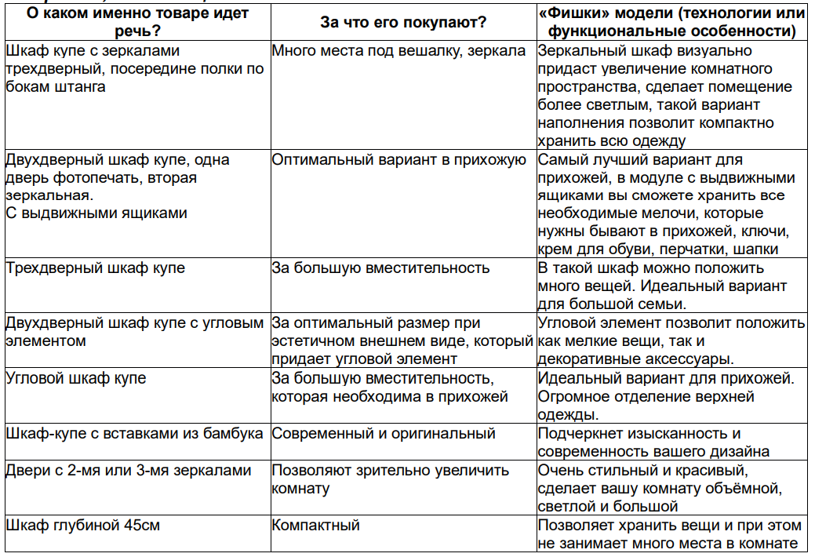

**6.6.4. Презентация товара - вовлечение покупателя**

При презентации товара необходимо включать покупателя не только в диалог, но и во взаимодействие с товаром.

1. В ходе презентации задавайте вопросы клиенту:

− «Что скажете?»

− «Насколько нравиться?»,

− «Вам подходит?»

1. Включите покупателя в действие – предложив протестировать, попробовать. Недаром во всех автосалонах есть тест-драйв. Так что отдавайте в руки, предложите нажать на «кнопку», «открыть».

Например:

Продавец: «Смотрите как плавно и бесшумно перемещаются двери (Вовлекающая фраза).  Попробуйте!» - и взглядом приглашает клиента самому попробовать открыть закрыть двери (вовлекающее действие). После того, как попробовал:  Продавец: «Вам понравилось?» (фиксирующий вопрос).

***Примеры вовлечения клиента***

|  |  |  |
| --- | --- | --- |
| **Фраза продавца** | **Вовлекающее действие (протестировать, попробовать)** | **Вопрос/фраза, который фиксирует впечатление от**  **действия** |
| На всех дверях установлен шлегель, который препятствует попаданию пыли и смягчает удар при открытии и закрытии. | Попробуйте сами открыть и закрыть | Ну как – нравится? |
| Для крепления полок мы используем современную итальянскую систему флиппер, которая позволяет переставлять полки много раз | Смотрите легким движением руки мы снимаем полочку, теперь Вы. | Что скажете? |
| Посмотрите, как плавно и бесшумно выдвигаются ящики | Попробуйте сами | Вам понравилось? |
| Посмотрите как удобно за счет вертикальной ручки двигается дверь шкафа. | Попробуйте открыть и закрыть дверь. | Удобно Вам? |
| Смотрите, как качественно сделано – кромка ПВХ повышенной толщины | Даже если случайно чем-то задели, она защищает от сколов и сохраняет внешний вид. | Видите? На многих других фабриках кромку делают тоньше и шкаф быстрее теряет внешний вид |

**6.7. Сервисы.**

Необходимо предложить максимальный пакет сервисов, подходящих покупателю: Доставка, подъем, сборка, хранение товара, замер помещения и планирование в салоне.

|  |  |
| --- | --- |
| В процессе продажи были предложены, необходимые сервисы и условия их предоставления.  **Основные сервисы:**  v  Доставка;  v  Сборки;  v  Планирование в салоне | *«Для того чтобы приобрести товар в нашем магазине вы можете воспользоваться несколькими опциями:, оплатить на кассе картой/наличными/в кредит или рассрочку. Оформить услугу доставки и сборки. Давайте посчитаем услугу сборки».* |

**6.8. Работа с возражениями**

У посетителей могут возникать вопросы по товару или его характеристикам. Это абсолютно нормальная ситуация, попытка получить недостающую информацию, а не «придирки из вредности». Возражения являются индикатором того, что посетитель еще сохраняет интерес к покупке, иначе бы он не тратил бы время на возражения и вопросы.

Грамотные ответы работника на возражения усилят уверенность посетителя в правильности выбора:

|  |  |
| --- | --- |
| Правильные действия | Неверные действия |
| * Дать возможность посетителю высказать свое мнение, полно выразив свою мысль, не перебивать; * Спокойно выслушать покупателя и доброжелательно   задать уточняющие вопросы, и высказать понимание: «Я Вас понимаю, многие обращают на это внимание»;   * Присоединиться/согласиться с тем, с чем можно согласиться: «Действительно, дизайн/качество/цена важны при выборе»; «понимаю, это действительно важно» * Уточнить причину, которая останавливает покупателя сделать покупку здесь и сейчас; * Объяснить посетителю особенности товара, которые его смущают, применяя метод «Сэндвича» (достоинство – недостаток – достоинство): «Шкаф Прайм действительно имеет отличительные направляющие от серии Экспресс, именно поэтому у вас будут двери с парящим эффектом, которые добавят современности в ваш дом». * Убедиться, что ваши аргументы приняты покупателем, задав уточняющий вопрос «Что скажете?», «Что думаете по этому поводу?» | * принимать возражения на свой счет и занимать защитную позицию «У нас все самого высокого качества! За такую цену вы лучше не найдете!» * доказывать, что посетитель не прав: он имеет право на собственное мнение;    уходить от ответов, на все возражения должны быть даны пояснения   * демонстрировать недовольство, раздражение, утомление; * давать заведомо неверную информацию, отрицать очевидное; – использовать конструкцию «Да – но», что является скрытым возражением посетителю («Да, может быть и так, но Вы ошибаетесь...»); * давать негативные оценки вкусу или выбору посетителю («Вы что! Эта серия уже давно не выпускается, потому что она непопулярна, есть более современные шкафы»). * не обращать внимания на невербальные негативные реакции покупателя (тон голоса, мимику, позу) |

Для наиболее типичных форм возражений есть свои приемы работы:

**«Не сейчас, нужно подумать».**Это невыявленное возражение, когда посетитель по каким то причинам не хочет рассказать о своих сомнениях. В этом случае исключен напор, нужно просто сказать *«Конечно, я понимаю»*, сделать небольшую паузу и, если посетитель расположен к дальнейшему разговору, можно попытаться выяснить истинную причину сомнений. Если посетитель не настроен на продолжение разговора, то завершить его максимально доброжелательно: *«Если появятся вопросы, буду рад ответить».*

Удачным завершением коммуникации будет напоминание о проходящих акциях и их сроках, чтобы заинтересовать посетителя вернуться снова.

***«Мне нужно посоветоваться».*** Часто это тоже вариант невыявленного возражения. Нужно постараться выяснить, что именно сейчас удерживает посетителя от покупки *«Я понимаю. Вас что-то смущает в товаре?»*. Если посетитель сразу указывает на цену, как на главный раздражитель, возможно, он не видит ценности предложенного товара, не знает его неочевидных качеств.

Сделайте акцент на уникальных свойствах товара, которые влияют на цену, но при этом важны для посетителя, на выгоду в долгосрочной перспективе (за счет качества товара):

*«Этот шкаф - купе изготовлен из очень прочного материала, использована качественная фурнитура, которая предназначена для более 40 000 открывай дверей и т.д»*

**«В интернете дешевле».** Важно обозначить преимущество покупки в магазине: можно сразу понять все важные качества товара (размер, вес, материал, удобство), обсудить с продавцом возможные аналоги, не нужно ждать доставки, можно воспользоваться привлекательными акциями, которые есть только в розничных магазинах.

**«В прошлый раз купил и пожалел».** В первую очередь выразите сожаление, постарайтесь выяснить, что именно вызвало нарекания «*Я сожалею, что так произошло. Что именно вам не понравилось?»*. Главным в коммуникации должно быть ваше искреннее намерение подобрать альтернативный вариант, который бы полностью устроил покупателя. Для этого нужно вернуться к этапу определения потребности. **«Что-то я не слышал о вашем бренде».** В этом случае важно ориентироваться на ваши знания о компании и рассказать преимущества и историю компании, отзывы и спрос покупателей, Все это поможет заинтересовать покупателя.

Работа с возражениями проводится по следующим этапам:

|  |  |
| --- | --- |
| Присоединение | Необходимо установить атмосферу взаимопонимания, предоставить П. возможность высказать свое мнение, которое, весьма вероятно, не совпадет с вашим отношением к теме вопроса. Нужно следить за тем, чтобы не усилить возражение! Для этого присоединяться следует **не к факту, а к мнению** клиента, к его суждению. Это очень важно!  ***Дорого*** *– согласен/сна, что, на первый взгляд стоимость этого товара может казаться высокой.* |
| Уточнение | Этап уточнения сути возражения П. – чтобы грамотно проработать возражение нужно быть уверенным, что вы правильно поняли в чём заключается суть возражения. Именно для этого необходимо задать П. ряд уточняющих вопросов:  *– Я правильно Вас понял?*  *– Это единственное, что Вас останавливает?*  *– «Да, и вместе с тем…»*  *– Это дорого? Правильно я понимаю: Вам нужно время, чтобы подготовить нужную сумму?*  *– А как бы Вы поступили в этой ситуации?*  *– А разве не важнее иметь… (качественный продукт, возможность в чем-либо и т. п.)?*  *– А что для Вас будет выгоднее?* |
| Аргументация | Задача этапа - сформировать иную точку зрения на ситуацию.  Качество вашей аргументации зависит от вашего умения анализировать информацию, от вашей убежденности, уверенности, знаний. Чтобы хорошо аргументировать, нужно хорошо разбираться во многих вопросах, не только в тех, что касаются непосредственно вашего бизнеса или определенной сделки. Грамотный, начитанный, мудрый человек почти всегда вызывает интерес у окружающих. Надо помнить, что аргументация строится по схеме диалога, а не монолога продавца. Не нужно говорить больше двух-трех фраз подряд. Ваши фразы должны чередоваться с вопросами, которые вы задаете клиенту. Это позволяет контролировать реакцию собеседника. |
| Закрытие | Задача этапа закрытия – положить конец теме возражения. Побудить клиента к действию.  *У вас остались еще вопросы по стоимости?*  *Мы можем переходить к оформлению Вашего заказа?* |

**15.8.1 Сценарии работы с возражением «Дорого»**

**Вариант 1.**

Клиент: «Дорого!».

Клиент: «Да».

Продавец: «А Вы нас с кем-то сравниваете?».

Клиент: «Ну да, я видел точно такое же, но дешевле»

|  |  |  |
| --- | --- | --- |
| Далее необходимо выяснить:   1. Где видел? В какой именно фирме? 2. Какая именно цена? Что значит дешевле? 3. Что именно вы имеете в виду под словами «то же самое»? (Какой именно шкаф дешевле в той фирме? Каковы конфигурация и комплектации? Чья сборка? Каковы гарантийные обязательства фирмы?) | | |
| А. Если ничего конкретного клиент не сказал, то это было просто необоснованное заявление. Тогда действуем дальше: | | Б. Если после ответов клиента вы видите, что действительно клиент говорит о конкретной фирме, тогда ваши действия: |
| Продавец: «Скажите, а Вы планируете уложиться в определенную сумму, или для вас важно еще и сочетание цены и качества?» | | Подробно узнав о качестве и характеристиках конкурирующего предложения, расскажите о том, чем от него шкафы «Е1» выгодно отличаются. (см.  «Почему именно шкафы «Е1?») |
| Клиент говорит о том, что ему надо подешевле. | Клиент говорит, что цена качество важны. | После рассказа о преимуществах, использовать прием «существенно- |
|  |  | несущественно» *(описан далее)* |
| **Пр.:** «Хорошо, я вас понял. Давайте посмотрим, как можно снизить цену» | **Пр.: «**Именно поэтому я сейчас вам расскажу, чем наши шкафы лучше» |  |
| Предложить самовывоз,  самостоятельную сборку | Рассказать 3-5 преимуществ, которые еще не приводили в презентации (см. «Почему шкафы «Е1») |  |
| Предложить поменять наполнение, фасады |  |  |

**Вариант 2.**

Клиент: «Дорого»

|  |  |
| --- | --- |
| Продавец: | |
| Клиент говорит о том, что ему надо подешевле. | Клиент говорит, что цена-качество важны. |
| **Пр.:** «Хорошо, я вас понял. Давайте посмотрим, как можно снизить цену» | **Пр.:** «Именно поэтому я сейчас вам расскажу, чем наши шкафы лучше» |
| Предложить самовывоз, самостоятельную сборку | - Рассказать 3-5 преимуществ, которые еще не приводили в презентации (см. «Почему шкафы «Е1») по модели «Язык пользы» |
| Предложить поменять наполнение, фасады | После рассказа о преимуществах, использовать прием «существенно-несущественно» *(описан далее)* |

**6.8.2. Сценарий работы с клиентами. «Надо подумать, посоветоваться, измерить и т.д.»**

Грамотная обработка возражения «Я подумаю» осуществляется в 3 этапа:

– Фраза согласия.

– Вопрос фильтр.

– Обработка.

**Фразы согласия** – фразы присоединения к клиенту: «Конечно подумайте», «Подумать всегда хорошо», «Подумайте, мы не торопим» и тд. В конце нужно рассказать о наших акциях, которые идут весь месяц.

**Вопросы фильтры** – простые общие вопросы, на которые клиенту легко ответить: «Как вам в целом?», «Вам принципиально этот продукт подходит?», «Как вам соотношение цена, качество?»,  «В целом, вы настроены, это приобрести?» и тд.

**Обработка** – это различные техники и варианты ответа на возражение «Надо подумать». Ниже представлены 10 наиболее эффективных техник для качественной обработки возражения «Я подумаю».

**Техника №1. Два вопроса**

Сначала вы задаете вопрос-фильтр. Далее вопрос, который позволит прояснить истинное возражение.  К примеру:

— Я подумаю.

— Да, конечно, подумайте. Как вам наш продукт в целом? Подходит вам по размерам?  Как вам в целом наше предложение?

— Неплохо.

— Скажите, пожалуйста, что понравилось, что не понравилось?  Что вас останавливает от принятия решения? Что мы можем улучшить или давайте подберем под ваши размеры и вы самостоятельно выберите декоры ?

**Техника №2. Три вопроса**

Следующая техника состоит не из двух, а из трех вопросов. К примеру:

— Мне надо подумать.

— Да, конечно, подумайте. Как вам наше предложение в целом? Подходит вам по размерам?

— Нормально.

— Возможно, я что-то не так объяснил? Может быть, вас цена (доставка, условия договора и тд) смущает?

— Да нет, все нормально.

— А какие тогда вопросы у вас остались? Что тогда останавливает? Какие сомнения остались?

**Техника №3. Варианты**

Если вы знаете, наиболее частые возражения в вашей сфере продаж, Вы можете их перечислить клиенту, чтобы выяснить истинное возражение. К примеру:

— Да, конечно, подумайте. Может быть, вы хотите посоветоваться? Возможно по стоимости есть вопросы? Хотите сравнить с другими вариантами? И т.д.

**Техника №4. Перешагивание**

Вы как бы пропускаете возражение клиента и делаете следующий шаг. К примеру:

— Да, конечно, подумайте. Скажите, а вы в целом больше за или против?

— Больше «За».

— Если больше «за», давайте я оформлю предварительный договор и сделаю для вас проект шкафы, чтобы вы смогли подумать и посоветоваться. Неподписанный договор вас ни к чему не обязывает. А пока я буду его заполнять, вы взвесите все за и против и примете окончательное решение.

**Техника №5. Программирование**

Программируйте изначально беседу с клиентом по определенному сценарию, который исключает возникновение возражения «Мне надо подумать». К примеру:

— Давайте я задам вам несколько вопросов, после этого подробно расскажу о продукте и условиях. Если все вас устроит, то оформим покупку. Хорошо?

**6.9. Дополнительные возможности**

Дополнительные возможности – это специальные условия по беспроцентной рассрочке и приобретение товаров в кредит.

*У нас есть специальное предложение по беспроцентной рассрочке (обязательно проговаривать сроки и условия), а также возможность оформить кредит на понравившиеся Вам товары.*

**6.10. Завершение сделки**

Если покупатель готов сделать заказ

|  |  |
| --- | --- |
|  |  |
| Подвести положительные итоги продажи | * Вы выбрали ….. в …..цвете, этот (товар) будет доставлен …. И установлен …. * Мы с  Вами спланировали гардероб в полном соответствии с Вашими пожеланиями. * Учли все привычные для Вас способы  хранения и распределения вещей. * Выбрали, предварительно, дополнительные товары для хранения и декора * Перечисли все позиции в заказе покупателя и назови итоговую стоимость * Поддержи покупателя в его выборе |
| Напомнить о важных для Покупателя пунктах | ·   Вы можете добавить необходимый товар, который выберите далее в магазине, в доставку. |
| Если покупателя сомневается | Приведи аргументы, почему стоит приобрести товар здесь и сейчас:  Сейчас для вас действует специальное предложение  Вы можете взять шкаф (расскажи про условия рассрочки/кредита)  Предоплата за шкаф составляет всего:  2 000 рублей при покупке шкафов серийной продукции: «Локер», «Экспресс», «Прайм»;  -30% от суммы заказа при покупке продукции по индивидуальным размерам: шкафы серии «Оптим», «Прайм Широкий» («Прайм» шириной 2200/2400 мм), «Эста», «Ник», заказные гардеробные системы и заказные раздвижные системы, шкафы-купе по индивидуальным размерам, выставочные образцы. |
| Расскажи покупателю способы оплаты заказа и сроки доставки | См. пункт сроки доставки |
| Распечатай и ознакомь покупателя с документами | 1. Ознакомь с договором 2. Отдай 3d вариант шкафа |
| Проведи оплату через кассу и выдай чек покупателю | «Благодарю вас за покупку. Ваш чек»  Для удобства прикрепи чек  к договору |
| Дай покупателю номер телефона салона и Call центра | Расскажи про возможность участия в акциях |

Если покупатель не готов сделать заказ

* Дай покупателю каталог, визитку, листовку магазина, 3D макет
* Сообщи адрес сайта
* Возьми контакт покупателя для дальнейшей связи
* Договорись с покупателем о дате и времени его следующего визита в салон или звонке
* Доброжелательно попрощайся с покупателем, поблагодари за посещение салона
* Поставь себе напоминание о тех сроках, в которые вы договорились  связаться с покупателем

**6.11. Прощание**

|  |  |
| --- | --- |
| Уточнить все ли понравилось в магазине | *«Все ли Вам понравилось?»* |
| Поблагодарить Покупателя за посещение/поздравить с покупками | *«Спасибо за посещение нашего магазина и наслаждайтесь Вашими покупками!»* |
| Попрощаться | *До свидания!*  *Хорошего дня/вечера!*  *Отличный выбор!*  *До встречи!*  *Хорошего (отличного) дня/вечера!*  *Приятных покупок!*  *Всего доброго!*  *Были рады помочь!*  *Было приятно с Вами работать!* |
|  | *«Всего доброго, в случае возникновения каких-либо вопросов обращайтесь к Вашему персональному менеджеру. Отдать визитку покупателю».* |

**7. Ответы на часто задаваемые вопросы**

|  |  |
| --- | --- |
| **Вопрос** | **Ответ** |
| Безопасность стекол и зеркала в двери шкафа-купе | Наши зеркала и стекла прочно устанавливаются в профиль с помощью силиконового уплотнителя и оклеены с внутренней стороны специальной противоосколочной пленкой. Естественно, как и любое стекло, при сильном ударе оно может разбиться. Но благодаря пленке, при ударе стекло не осыплется, а останется на ней. |
| Если в том месте, где мы хотим поставить шкаф, в стене находится труба/щит, что делать | Это можно сделать согласовав со сборщиком на месте. Такая услуга будет входить в нестандартный прайс сборщика. |
| Почему цена в онлайн меньше чем в салоне? | Периодические различия цен в разных каналах продаж будут происходить, так как все партнеры (и маркетплейсы и крупные сети) компании периодически хотят иметь возможность выделиться на рынке. Но в других каналах продаж мы используем ограниченное кол-во шкафов в промо, нежели чем регулярное промо в салонах.  Уникальность наших салонов в том, что мы предлагаем покупателям мебель под заказ по индивидуальным размерам и дизайну шкафов-купе, а также гардеробных систем.  Главным преимуществом розницы перед онлайн-каналами является личная презентация ассортимента, активная работа с клиентом по воронке продаж и ширина ассортимента более чем в три раза превышает любой из маркетплейсов. |
| Что делать, если шкаф сломался | Вы можете позвонить по телефону нашего клиентского сервиса 8-800-1001-211 для уточнения деталей рекламации.  Предварительно убедитесь, что  сроки гарантийного обслуживания еще актуальны и вы соблюдали правила эксплуатации шкафа-купе. |
| Необходимо ли вносить предоплату | Да, при заказе шкафа-купе в нашем фирменно салоне необходимо внести предоплату  в следующем размере:  - 2 000 рублей при покупке шкафов серийной продукции: «Ник», «Локер», «Экспресс», «Прайм»;  - 30% от суммы заказа при покупке продукции по индивидуальным размерам: шкафы серии «Оптим», «Эста» гардеробные системы, раздвижные системы, шкафы-купе по индивидуальным размер |
| Есть ли рассрочка платежа за шкаф | Наша компания предоставляет банковскую рассрочку сроком до 6 месяцев. По предоставлению рассрочки с нами сотрудничает кредитный брокер, который подберет вам кредит по вашей потребности. . |
| Почему механизм открывания серии «Экспресс» рассчитан на 170 000 тактов открывания/закрывания, а в более дорогой серии «Эста» на 80 000 тактов. | Система открывания шкафа «Эста» с большей сложностью конструктива и плавности хода. Благодаря плавности хода происходит утрата тактов. Но для своего сегмента и уровня плавности открывания системы «Эсты» 80 000 тактов – это уникальное достижение. |